**Mục lục**

**Phần 1: Giới thiệu chung về Unity** 2

1.1 Phần mềm Unity 2

1.2 Yêu cầu hệ thống 2

1.3 Cài đặt 3

1.4 Phương thức di chuyển tầm nhìn 4

1.5 Unity Store 4

**Phần 2: Các cửa sổ làm việc và công cụ ProBuilder** 6

2.1 Thanh công cụ Toolbar 6

2.2 Cửa sổ Hierarchy 7

2.3 Cửa sổ Project 7

2.4 Cửa sổ Game View 8

2.5 Cửa sổ Scene View 8

2.6 Cửa sổ Inspector 9

2.7 Công cụ ProBuilder 10

**Phần 3: Các công cụ nâng cao** 24

3.1 Cửa sổ Inspector 24

3.1.1 Các thành phần mặc định 24

3.1.2 Các thành phần khác 26

3.2 Khái niệm Prefab 31

3.3 Thiết lập chuyển động 35

**Phần 4: Đưa chương trình tạo bởi Unity lên các thiết bị VR** 37

4.1 Các tùy chỉnh mặc định và nâng cao 37

4.1.1 Các tùy chỉnh mặc định 37

4.1.2 Chỉnh sửa phím tắt 39

4.1.3 Các tùy chỉnh nâng cao 40

4.2 Đưa sản phẩm lên các nền tảng 41

4.2.1 Kính thực tế ảo Oculus 41

4.2.2 Thiết bị IOS 49

4.2.3 Thiết bị Android 56

**Phần 1: Giới thiệu chung về Unity**

**1.1 Phần mềm Unity:**

Unity là công cụ phát triển game đa nền tảng của Unity Technologies, nó hỗ trợ thiết kế sản phẩm cho máy tính, consoles, websites, điện thoại và các thiết bị thực tế ảo.

Unity cung cấp các công cụ dựng hình ảnh 2D/3D, công cụ xử lý va chạm vật lý, âm thanh, chuyển động động, trí tuệ nhân tạo và mã nguồn.

Unity hỗ trợ hầu hết các nền tảng hiện có, từ Windows, OS X, Linux, Web, thiết bị điện thoại sử dụng hệ điều hành Android, IOS cho đến các hệ máy chơi game Playstation, Xbox, Nintendo và kình thực tế ảo Oculus của Facebook.

Unity là công cụ trực quan dễ sử dụng, ít phải sử dụng ngôn ngữ lập trình và có thể dễ dàng tiếp cần bởi cả đối tượng lập trình viên chuyên nghiệp và không chuyên. C# là ngôn ngữ chủ đạo sử dụng trong Unity.

Unity có kho thư viện khổng lồ hỗ trợ tạo các ứng dụng nhanh và rẻ, ngoài am ô có cộng đồng sử dụng khổng lồ, người dùng có thể dễ dàng tìm kiếm sự giúp đỡ trên các nhóm chat của Discord và cả trên Youtube.

Với mục đích học tập và sử dụng cá nhân, Unity là công cụ hoàn toàn miễn phí. Phiên bản trả phí chủ yếu hỗ trợ làm việc nhóm, ưu tiên khi sử dụng tính năng hỗ trợ trực tuyến, cung cấp công cụ phân tích, server…

Ngoài mục đích hỗ trợ tạo sản phẩm cho môn học VR, Unity có thể hỡ trợ nhiều hướng phát triển của ngành công nghệ thông tin cũng như xu thế phát triển đang lên của các sản phẩm thực tế ảo.

Cùng với Unreal, Unity là một trong hai công cụ phát triển game phổ biến nhất hiện nay trên thế giới.



Các nền tảng hỗ trợ bởi Unity

**1.2 Yêu cầu hệ thống:**

**a, Desktop:** Windows 10 , CPU Intel 64bit

**b, Android:** OS 7+, CPU ARM64/ARMv7+

**c, IOS:** OS 11+, CPU A9+

**d, Các kính thực tế ảo của Facebook:** Rift, Quest, Quest2

**e, Các hệ máy chơi game console:** Sony PS4, Microsoft Xbox360, Nintendo Switch

**1.3 Cài đặt:** <https://unity.com/download> (chú ý tải bộ cài đặt trực tiếp trên trang chủ để tránh cài phiên bản cũ không hỗ trợ VR)

**a, Tạo dự án (VR):** mỗi template đã tối ưu hóa các thiết lập và công cụ cho từng mục đích cụ thể

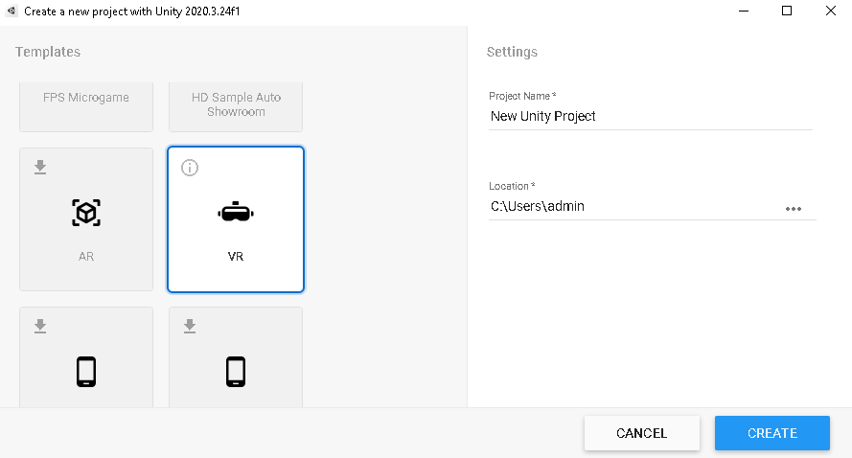

**b, Lưu dự án:**

-File\Save(Save As):Lưu toàn bộ thay đổi với cửa sổ Scene và Project.  
-File\Save Project: Chỉ lưu thông tin với cửa sổ Project, không lưu thay đổi với cửa sổ Scene

-Lưu ý: Các hoạt động tự động lưu trong Unity bao gồm

Thêm và Import Assets.

Thay đổi với các dữ liệu định hướng (Camera), ánh sáng (Lighting) và occulision culling (cơ chế ngăn xử lý các đối tượng bị che khuất khỏi tầm nhìn camera).

**C, Giao diện tổng Unity:**

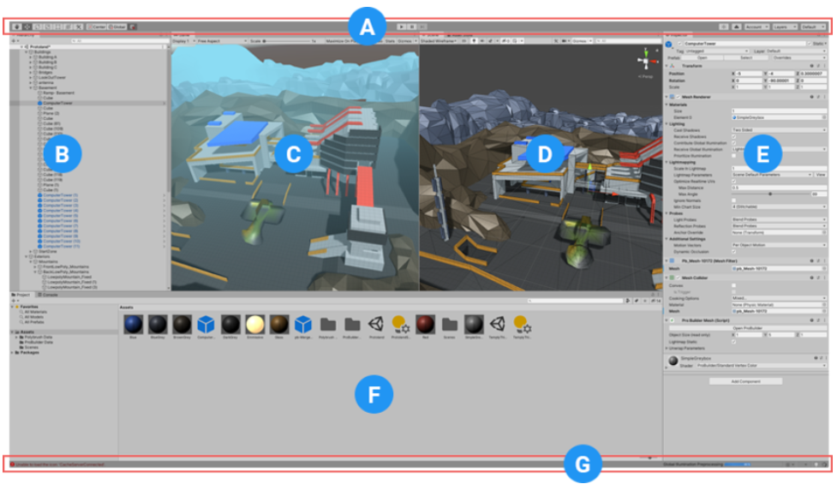

**A**: Thanh công cụ (Toolbar)

**B**: Của sổ phân cấp (Hierarchy): chứa tất cả các tài nguyên đang sử dụng trong dự án, trình bày phân cấp theo đối tượng cha-con

**C**: Cửa số mô phỏng chương trình (Game View): mô phỏng thông qua góc nhìn bằng các camera đã thiết lập trong cửa sổ thiết kế

**D**: Cửa số thiết kế chương trình (Scene View): tạo và chỉnh sửa khung cảnh cũng như các đối tượng

**E**: Cửa sổ thuộc tính đối tượng (Inspector): giao diện tùy thuộc đối tượng được chọn

**F**: Cửa sổ dự án (Project): chứa tất cả tài nguyên có thể sử dụng trong dự án

**G**: Thanh tình trạng (Status Bar): chứa thông tin về các hoạt động cũng như các lỗi của chương trình

**d, Tùy chỉnh giao diện tổng Unity (trừ thanh công cụ và thanh tình trạng):**



-Mỗi cửa sổ được đặt trên 1 tab, có thể tùy ý kéo thả vị trí các thanh tab này.

-Sử dụng biểu tượng khóa để cố định nội dung đang hiển thị trên các thanh tab.

-Sử dụng biểu tượng ba chấm để phóng to/thu nhỏ, thêm/đóng các thanh tab này.

**1.4 Phương thức di chuyển tầm nhìn trong cửa sổ thiết kế (Scene)**

|  |  |
| --- | --- |
| **Thao tác** | **Hành động** |
| Phím mũi tên | Di chuyển sang ngang hoặc tiến/lùi theo hướng camera |
| Di chuột trái (chế độ bàn tay) Di chuột giữa (chế độ khác) | Di chuyển tự do trên mặt phẳng vuông góc với hướng nhìn camera |
| Thanh cuộn chuột (theo nấc) Alt+di chuột phải (tự do) | Di chuyển tiến/lùi |
| Alt+di chuột trái | Xoay xung quanh đối tượng theo hình cầu |
| Di chuột phải | Giữ nguyên vị trí và xoay camera xung quanh |
| Click đúp tên đối tượng Chọn tên đối tượng và ấn đúp F | Di chuyển màn hình tới đối tượng |
| Chọn tên đối tượng và ấn Shift+F | Cố định màn hình ở đối tượng kể cả khi đối tượng di chuyển |

**1.5 Unity Store**

**a, Công dụng:**

-Unity Store là cửa am chứa các tài nguyên(Assets) có thể sử dụng bởi công cụ Unity . Các tài nguyên này được tạo và tải lên bởi nhà phát triển Unity hoặc bởi chính người dùng.

-Người dùng được chia 70% lợi nhuận của các gói am được bán trên Unity Store.

-Unity Store giúp rút ngắn thời gian phát triển sản phẩm thông qua chia sẻ tài nguyên giữa cộng đồng người dùng với nhau (có phí hoặc miễn phí).

**B, Cách thức sử dụng:**

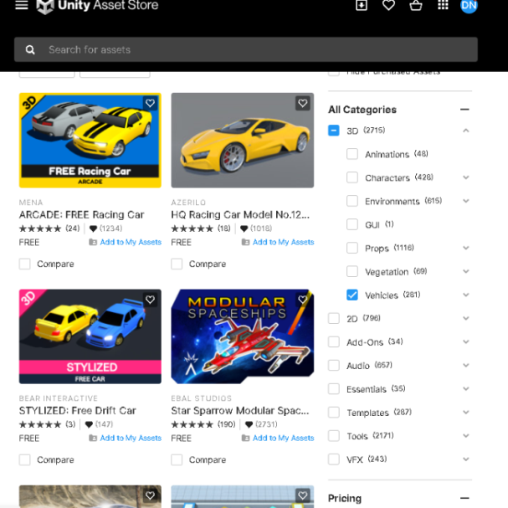

**-Bước 1:** Vào Windows\Assets Store hoặc trang web (https://assetstore.unity.com) và đăng nhập tài khoản Unity.

**-Bước 2:** Tìm Assets thông qua các từ khóa (tích vào mục Free Assets bên thanh Menu bên phải để lọc Assets miễn phí), chọn Assets muốn mua, chọn Add to My Assets.

**-Bước 3:** Vào menu Windows\Packet Manager, tải Assets ở mục Download và Import vào dự án.

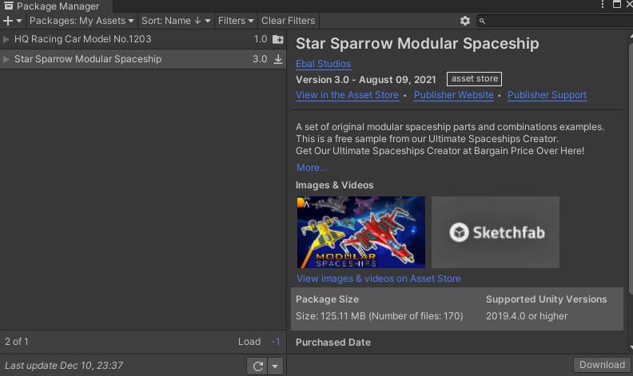

**Bước 4**: Assets được thêm vào sẽ nằm ở cửa sổ Project, kéo thả các Assets này vào cửa sổ Scene để sử dụng.

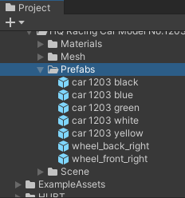

**Phần 2: Các cửa sổ làm việc trong Unity và công cụ ProBuilder**

**2.1 Thanh công cụ Toolbar:**



-Hand Tool: di chuyển màn hình

-Move Tool: di chuyển đối tượng theo từng chiều không gian (X, Y, Z)

-Rotate Tool: xoay đối tượng

-Scale Tool: thay đổi độ lớn đối tượng

-Rec Tool: kết hợp di chuyển, xoay và thay đổi dộ lớn đối tượng (chủ yếu áp dụng cho đối tượng 2D)

-Chế độ tổng hợp: kết hợp di chuyển, xoay và thay đổi dộ lớn đối tượng

-Công cụ thêm vào khả dụng với đối tượng đang được chọn



-Đặt công cụ thao tác với đối tượng ở chính giữa nhóm đối tượng (Center) hoặc một đối tượng cụ thể (Pivot)

-Đặt công cụ thao tác với đối tượng theo hướng đối tượng (Local) hoặc theo hướng chung của chương trình (Global)

-Di chuyển vật thể theo các mốc đường lưới (Grid) hoặc di chuyển tự do



-Chạy chương trình

-Tạm dừng chương trình

-Chạy từng khung hình (frame) khi chương trình đang tạm dừng



-Platic CSM: plugin hỗ trợ làm dự án nhóm phức tạp với khối lượng dữ liệu lớn

-Các dịch vụ của Unity

-Quản lý tài khoản

-Thiết lập Layers (xem rõ hơn bên dưới)

-Một số công cụ tùy chỉnh giao diện tổng (có thể lưu các tùy chỉnh giao)

**2.2 Cửa sổ Hierarchy**

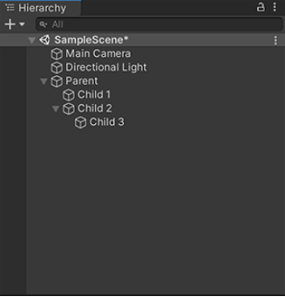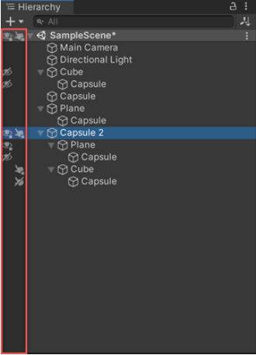

-Tạo đối tượng: sử dụng biểu tượng + hoặc chuột phải\chọn đối tượng cần tạo.

-Xóa đối tượng: chọn đối tượng\Delete.

-Thiết lập mối quan hệ cha-con: kéo thả đối tượng vào đối tượng (đối tượng con sẽ di chuyển/xoay/thay đổi độ lớn tỉ lệ với đối tượng cha) .

-Tạo đối tượng cha mặc định: chuột phải đối tượng\Set as Default Parent, tất cả đối tượng khi được kéo thả vào Scene view sẽ mặc định là đối tượng con của đối tượng cha đó.

-Hiển thị cây thư mục của đối tượng: ấn mũi tên bên trái tên đối tượng. Alt+mũi tên sẽ mở ra toàn bộ cây thư mục của đối tượng đó (bao gồm cả đối tượng con của đối tượng con)

-Nhân bản đối tượng: chuột phải\Duplicate hoặc Crtl+D



-Hình bàn tay: xác định đối tượng có thể chọn hay không ở cửa sổ Scene view

Có thể chọn đối tượng nhưng không thể một số đối tượng con

Không thể chọn đối tượng nhưng có thể chọn một số đối tượng con

Có thể chọn tất cả

Không thể chọn gì

-Scene visibility switch (hình con mắt): ẩn/hiện đối tượng (Không tác động tới Game View)

**2.3 Cửa sổ Project:**



**-**: tạo Assets cho dự án hiện tại.

-: chế độ tìm theo kiểu hoặc nhãn

-: hiển thị tất các gói Package đang ẩn trên cây thư mục của cửa sổ Project

**2.4 Cửa sổ Game View:**



-Display: lựa chọn Camera (nếu có nhiều hơn 1)

-Aspect: tỉ lệ màn hình khi chạy chương trình

-Scale: zoom màn hình

-Maximize On Play: chế độ game View sẽ chạy toàn màn hình của Editor (không phải của toàn màn hình Windows)

-Mute Audio: tắt tất cả các thành phần âm thanh

-Stats: hiện các thông số khi chạy chương trình (có thể thêm ở mục Adaptive Performace trong Project Setting)

-Gizmo: ẩn hiển các icon của camera và ánh sáng

**2.5 Cửa sổ Scene View:**



-Shading Mode: hiển thị bề mặt cùng giao diện của đối tượng(Shaded), hiển thị mô hình đường lưới(Wireframe), Shaded Wireframe(cả hai)

-: chuyển giữa hai chế độ 2D và 3D, ở chế độ 2D, camera sẽ hướng trục dương Z, X hướng phải, Y hướng trên

-: bật tắt ánh sáng Scene View (khi tắt thì ánh sáng từ camera sẽ được sử dụng)

-: Bật tắt âm thanh

-: bật tắt hiệu ứng bầu trời(Skybox), hiệu ứng mờ ở khung cảnh xa(Fog), hiệu ứng anh sáng khi đi qua thấu kính của camera(Flares), các vật thể thực hiện hiệu ứng di chuyển như bụi cỏ phấp phới(Always Refresh), hiển thị đối tượng đã qua xử lý hiệu ứng (post-processing)

-: hiển thị/không hiển thị các đối tượng cùng số lượng ở chế độ ẩn

-: hiển thị đường lưới (X Y hoặc Z) cũng như độ rõ

-: hiển thị bảng các công cụ ở góc phải-dưới (tùy thuộc đối tượng được chọn)

-: thiết lập trường hình ảnh(Field of view), khoảng cách tối đa và tối thiểu mà camera sẽ hiển thị các đối tượng(Clipping), không xử lý hình ảnh không nằm trong camera(Occlusion Culling), giảm tốc, tăng tốc và tốc độ camera khi di chuyển.

-: thiết lập đường lưới và biểu tượng hỗ trợ

3D Icon: biểu tượng ánh sáng và camera

Outline: đường viền màu xung quanh đối tượng đang được chọn (hiển thị kể cả khi đối tượng bị che khuất)  
 Wire: mô hình đường lưới cửa đối tượng

Có thể tạo nhiều Scene với cùng một khung cảnh, các đối tượng trong các scene khác nhau không tác động tới nhau.

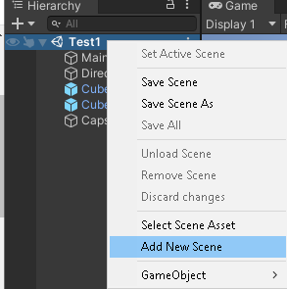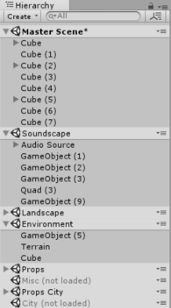

**-**Tạo thêm Scene: kéo thả scene từ cửa sổ Project hoặc click chuột phải trên cửa sổ Hierarchy\Add New Scene

-Set Active Scene: chọn scene để làm việc

-Một số gói tài nguyên có sẵn scene template hoặc có thể tải các scene template trên Unity store

**2.6 Cửa sổ Inspector**

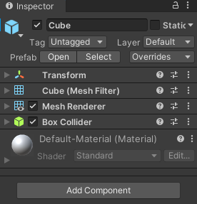

-Khi chọn một lúc nhiều đối tượng khác nhau thì các thành phần(Component) chung sẽ được hiển thị

-Chức năng Preset :lưu lại thông số của thành phần nào đó vào cửa sổ Project để có thể sử dụng lại

-Chi tiết về cửa sổ Inspector sẽ được giới thiệu ở buổi sau.

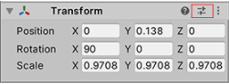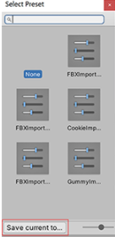

**2.7 Công cụ ProBuilder**

**a, Chức năng:** tạo cấu trúc/mô hình đối tượng. Unity co sẵn một số cấu trúc: Cube(hộp), Shere(cầu), Capsule(viên thuốc), Cylinder(trụ), Plane(mặt phẳng 10 đơn vị tạo bởi trục Z và X), Quad(mặt phẳng 1 đơn vị tạo bởi trục X và Y).

**b, Cài đặt:**

-Windows\Packet Manager\ProBuilder\Install

-Mở công cụ: Tools\ProBuilder\ProBuilder Window

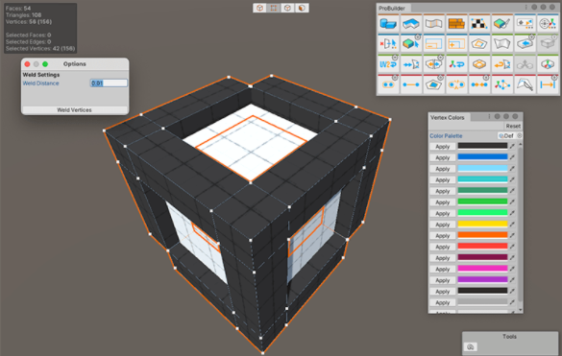

**c, Hướng dẫn sử dụng công cụ ProBuilder:**

**-Thanh công cụ:**

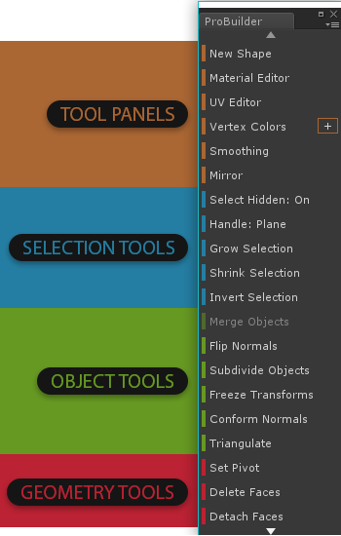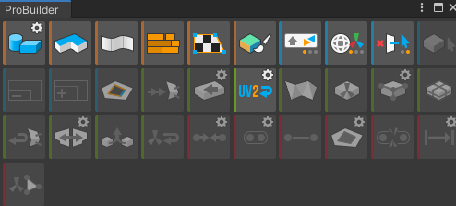

Tool Panels: mở ra các công cụ nằm trong cửa sổ mới

Selection Tools: thiết lập và thay đổi khi chọn/tương tác với đối tượng

Object Tools: công cụ tác động tới toàn bộ đối tượng

Geometry tools: công cụ thay đổi hình dạng đối tượng

Có thể chuyển giữa dạng chữ và dạng hình ảnh bằng cách ấn nút 3 chấm\Use Icon Mode(Text Mode)

Thanh công cụ sẽ thay đổi tùy thuộc kiểu lựa chọn đối tượng

Nút + hoặc hình  hiển thị các tùy chọn đi kèm công cụ (Alt+Click)

**-Các chế độ tương tác với đối tượng:**

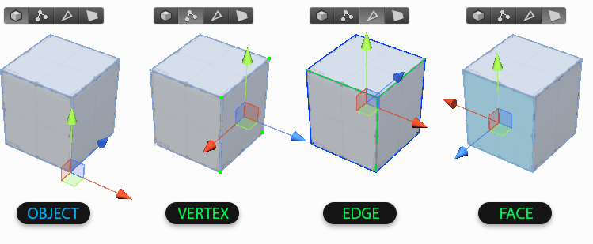

Object: toàn bộ đối tượng

Vertex: điểm góc đối tượng

Edge: cạnh đối tượng

Face: mặt phẳng của đối tượng

**-Công cụ tạo mô hình cong:** Tools\ProBuilder\Editors\New Brazier Shape

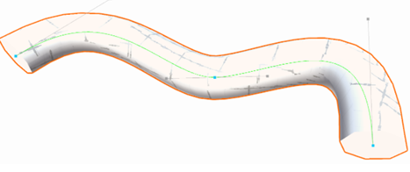

**-Công cụ tạo mô hình tùy chọn:** Tools\ProBuilder\Editors\New Poly Shape

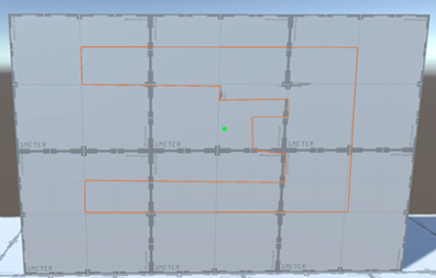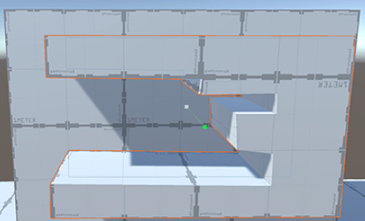

**-Các công cụ dạng Panel:**

|  |  |
| --- | --- |
|  | Tạo hình khối có sẵn và chỉnh kích cỡ (giữ Alt) |

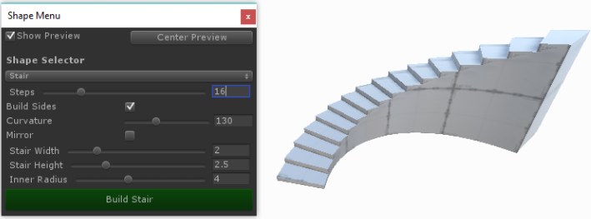

|  |  |
| --- | --- |
|  | Tự tạo hình khối theo các điểm |
|  | Làm nhẵn những đoạn nối của đối tượng |

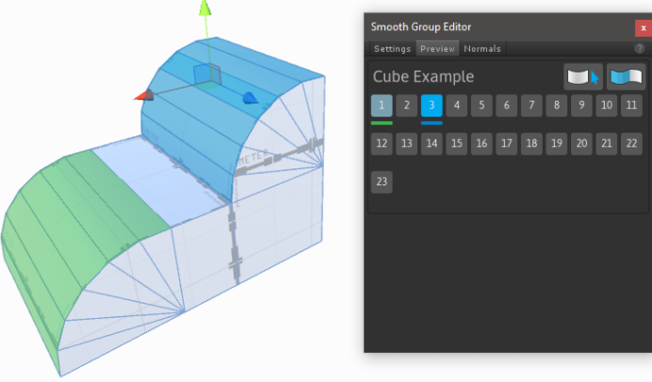

|  |  |
| --- | --- |
|  | Chọn vật liệu cho hình khối |

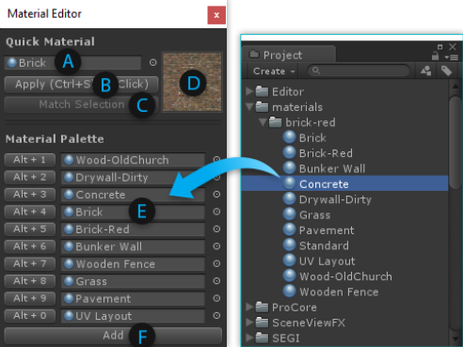

|  |  |
| --- | --- |
| A: Vật liệu hiện tại | D: Hình ảnh vật liệu |
| B: Áp dụng vật liệu vào đối tượng đang chọn | E: Vật liệu thường dùng |
| C: Chọn vật liệu hiện tại ở đối tượng đang chọn | F: Thêm vật liệu thường dùng |

|  |  |
| --- | --- |
|  | Tùy chỉnh cấu trúc các vật liệu (độ dày, độ xoay…) |

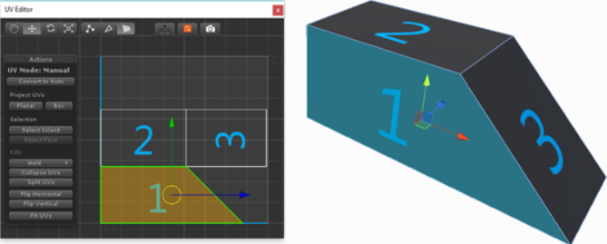

|  |  |
| --- | --- |
|  | Chỉnh màu cho các mặt phẳng (chỉ một số vật liệu) |

**-Công cụ dạng Selection:**

|  |  |
| --- | --- |
|  | (INTERSECT) Chọn tất cả khi kéo chuột  (COMPLETE) Chỉ chọn những phần chứa hoàn toàn trong khung kéo chuột |

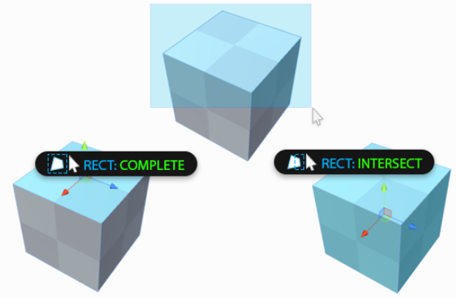

|  |  |
| --- | --- |
|  | (DIFFERENCE) Chế độ nút shift thêm-bỏ tùy thuộc đang không chọn hoặc chọn  (SUBSTRACT) Chế độ luôn bỏ chọn  (ADD) Chế độ luôn chọn |

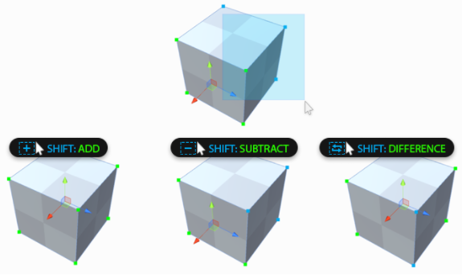

|  |  |
| --- | --- |
|  | (LOCAL) Công cụ định hướng phụ thuộc đối tượng  (GLOBAL) Công cụ định hướng thụ thuộc toàn cảnh  (PLANAR) Công cụ định hướng phụ thuộc bề mặt đang chọn |

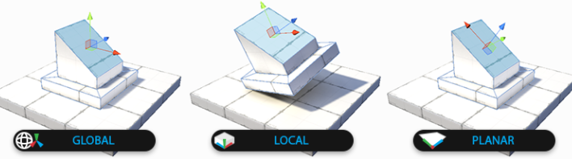

|  |  |
| --- | --- |
|  | (ON) Chọn tất cả đối tượng  (OFF) Không chọn các đối tượng khuất |
|  | Chọn các mặt bao quanh đối tượng theo hướng trục Y của mặt đang chọn  Chọn các mặt bao quanh đối tượng theo hướng trục X của mặt đang chọn |

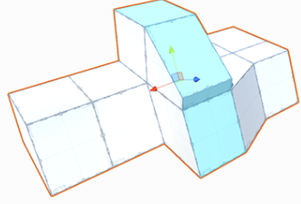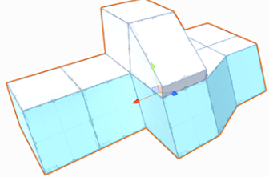

Face Loop Face Ring

|  |  |
| --- | --- |
|  | Chọn các cạnh rìa đối tượng trên cùng mặt phẳng  Chọn các cạnh song song |

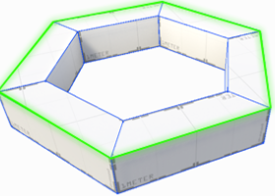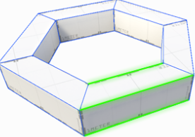

Edge Loop Edge Ring

|  |  |
| --- | --- |
|  | Chọn những mặt có cùng vật liệu với mặt đang chọn |

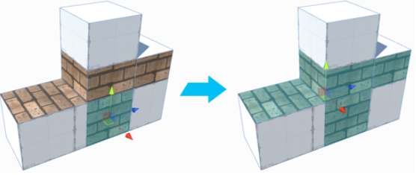

|  |  |
| --- | --- |
|  | Chọn những mặt có cùng màu với mặt đang chọn |

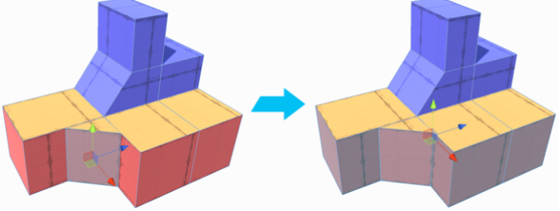

|  |  |
| --- | --- |
|  | Chọn những mặt tiếp giáp với mặt đang chọn |

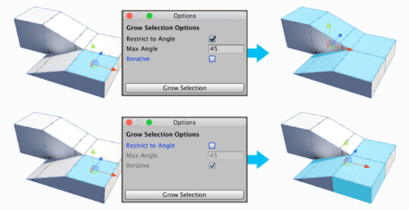

|  |  |
| --- | --- |
|  | Bỏ chọn những mặt tiếp giáp với mặt đang chọn |

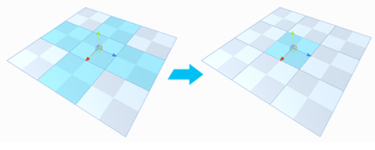

|  |  |
| --- | --- |
|  | Chọn đường viền bao quanh đoạn rỗng của đối tượng |

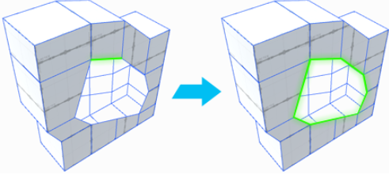

**-Công cụ tác động lên các đối tượng:**

|  |  |
| --- | --- |
|  | Lật các mặt đối tượng theo hướng số đống (hướng về/quay đi khỏi camera) |

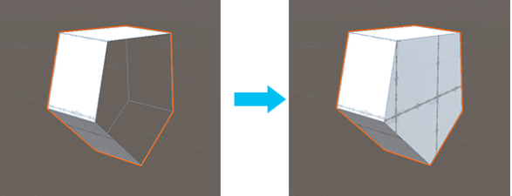

|  |  |
| --- | --- |
|  | Lưu đối tượng thành Model 3D |
|  | Chia tất cả mặt phẳng thành các hình tam giác |

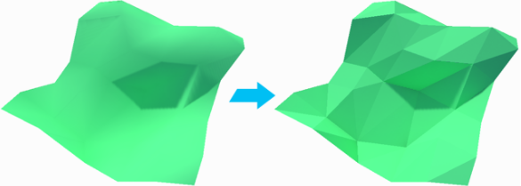

|  |  |
| --- | --- |
|  | Di chuyển trục xoay của đối tượng về trung tâm của đối tượng |

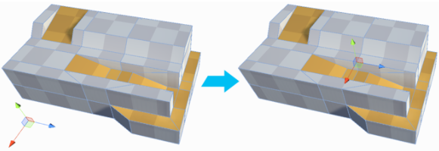

|  |  |
| --- | --- |
|  | Lưu đối tượng thành hình khối có sẵn của ProBuilder |
|  | Chia 1 mặt phẳng thành 4 phần |

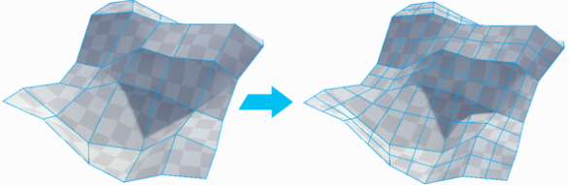

|  |  |
| --- | --- |
|  | Lật ngược tất cả mặt mà không bị khuất |

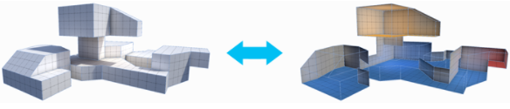

|  |  |
| --- | --- |
|  | Nhân đôi đối tượng theo dạng hình phản chiếu |

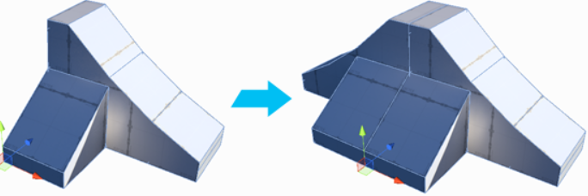

|  |  |
| --- | --- |
|  | Nhập các đối tượng đang chọn thành một |
|  | Chọn tọa độ đối tượng đang chọn thành tọa độ gốc (0,0,0) |

**-Các công cụ thay đổi hình dạng đối tượng:**

**Các công cụ chế độ Vertex **

|  |  |
| --- | --- |
|  | Nối tất cả các điểm về điểm chính giữa hoặc điểm đầu tiên chọn |

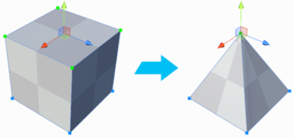

|  |  |
| --- | --- |
|  | Nối các điểm ở khoảng cách chọn về điểm ở giữa hoặc điểm đầu tiên chọn |

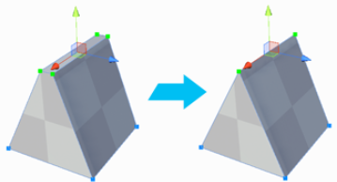

|  |  |
| --- | --- |
|  | Tạo ra cạnh nối giữa 2 điểm |

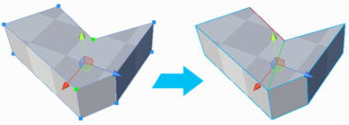

|  |  |
| --- | --- |
|  | Tách 1 điểm thành 2 điểm |

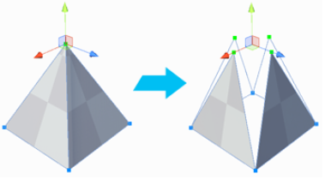

**Các công cụ chế độ Edge **

|  |  |
| --- | --- |
|  | Nối 2 cạnh thành mặt phẳng (các cạnh chỉ thuộc 1 mặt phẳng)  Vào Preference\Allow non-manifold actions để nối 2 cạnh bất kì |

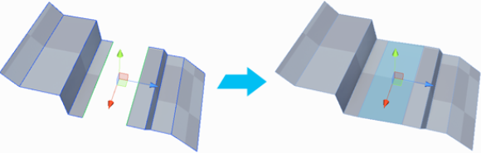

|  |  |
| --- | --- |
|  | Tách 1 cạnh thành 2 cạnh song song (có thể điều chỉnh khoảng cách giữa 2 cạnh) |

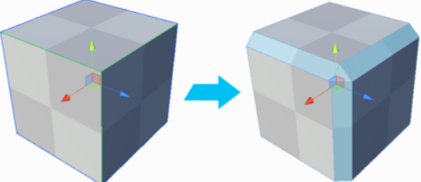

|  |  |
| --- | --- |
|  | Tạo ra cạnh nối điểm giữa 2 cạnh được chọn |

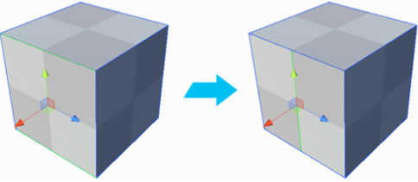

|  |  |
| --- | --- |
|  | Kéo dài 1 cạnh |

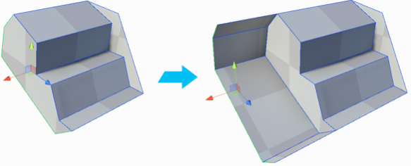

|  |  |
| --- | --- |
|  | Chia 1 cạnh thành nhiều cạnh (có thể chọn số lượng) |

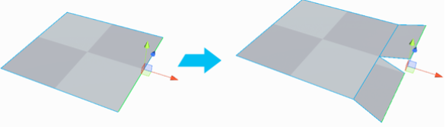

|  |  |
| --- | --- |
|  | Tạo cạnh nối giữa tất cả các điểm giữa của các cạnh (chỉ kéo dài qua các hình tứ giác) |

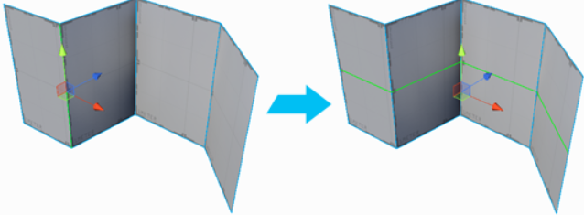

**Các công cụ chế độ Face **

|  |  |
| --- | --- |
|  | **Chia mặt đa giác phẳng thành nhiều hình đa giác (nối điểm giữa các cạnh tới điểm giữa đa giác)** |

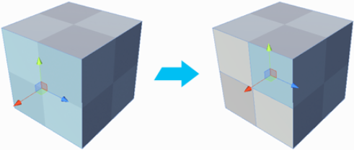

|  |  |
| --- | --- |
|  | **Chia các mặt phẳng được chọn thành các hình tam giác** |

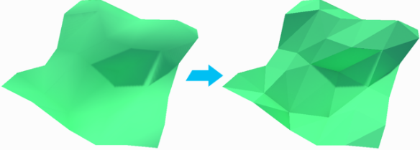

|  |  |
| --- | --- |
|  | **Nhập tất cả hình đa giác trên mặt phẳng thành một (bỏ tất cả cạnh)** |

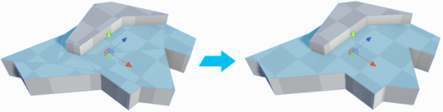

|  |  |
| --- | --- |
|  | **Đổi cạnh trong hình tứ giác** |

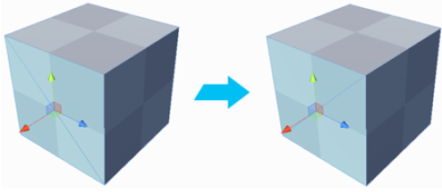

|  |  |
| --- | --- |
|  | **Đẩy ra/vào một mặt phẳng (có thể set độ dày)** |

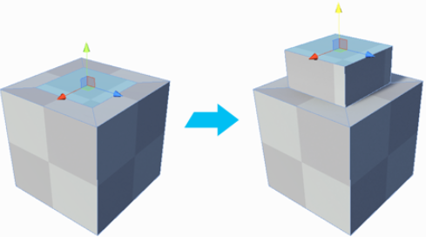

|  |  |
| --- | --- |
|  | **Tách mặt phẳng (thành đối tượng mới hoặc thành đối tượng con)** |

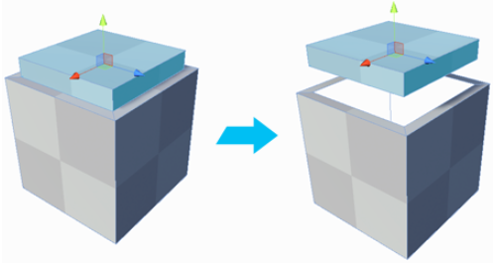

|  |  |
| --- | --- |
|  | **Xóa mặt phẳng** |

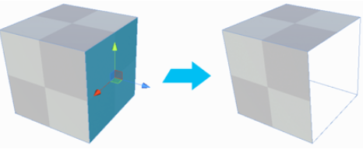

**Phần 3: Các công cụ nâng cao**

**3.1 Cửa sổ Inspector**

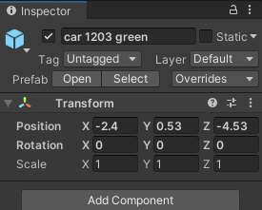

**3.1.1 Thành phần mặc định của các đối tượng:**

**-Bật tắt các đối tượng :** đối tượng đang sử dụng hoặc tạm bỏ.

**-Static:** đặt đối tượng dạng Static (mặc định là Dynamic). Chức năng này sẽ giúp hệ thống tính toán trước thông tin về đối tượng tĩnh trước khi chạy chương trình, qua đó tăng tốc độ render(xử lý) của chương trình khi chạy. Có thể chọn các thành phần hệ thống áp dụng chức năng này ở mục “Static”. Chức năng này sẽ giảm áp lực cho CPU nhưng đòi hỏi nhiều bộ nhớ.

**-Tag:** đặt tag cho các đối tượng, hỗ trợ trong việc gọi đối tượng khi lập trình.

**-Layer:** phân lớp các đối tượng, giúp xác định một đối tượng có thể sử dụng chức năng nào đó hoặc có tương tác với đối tượng nào đó. Đối tượng camera và ánh sáng nếu thiết lập layer sẽ chỉ hiển thị và có tác động đến các đối tượng ở một layer cụ thể. Các đối tượng cùng layer mới có thể tương tác với nhau.

Tạo Layer: Edit\Project Settings\Tags and Layers\Layers

Thiết lập layer cho đối tượng: cửa sổ Inspector:

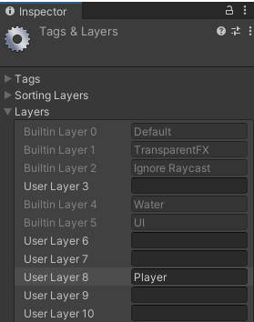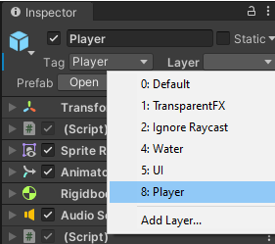

Thiết lập sự va chạm với các layer khác nhau: Edit\Project Settings\Physics

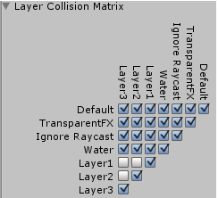

**-Transform**: bộ phận xác định vị trí(Position), độ xoay(Rotation) và độ lớn(Scale, 1 là độ lớn ban đầu, mặc định 1=1mét trên đời thực, độ lớn còn phụ thuộc Mesh và tỉ lệ import của model).

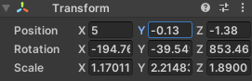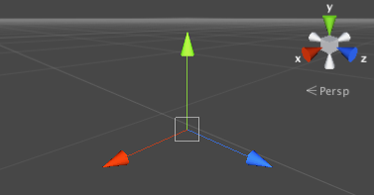

Tùy chỉnh trong Inspector Tùy chỉnh trong Scene View

-Có thể đưa chuột vào cái chữ cái X, Y, Z và kéo chuột sang trái-phải ở cửa sổ Inspector hoặc sử dụng các đường kẻ hỗ trợ trong Scene View để điều chỉnh các thuộc tính

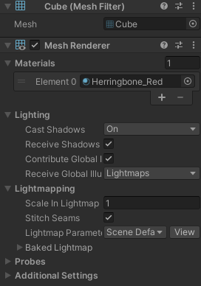

**-Mesh Filter:** mô hình đối tượng (tự tạo bằng công cụ Pro Builder hoặc tải trên thư viên Unity)

**-Mesh Renderer:** đồ họa của đối tượng

Meterial: số lượng và chất liệu bề mặt mô hình

Cast Shadow: có tạo bóng hay không

Receive Shadows: có nhận bóng hay không

Light map: có nhận ánh sáng rọi vào hay không

Light Probe: chỉ nhận ánh sáng truyền xung quanh nhưng không lên bề mặt

Dynamic occlusion: nếu đối tượng bị che bởi đối tượng khác trong camera thì vẫn hiển thị đường lưới

**3.1.2 Các thành phần khác của đối tượng**

Thêm các thành phận: Inspector\Add Component

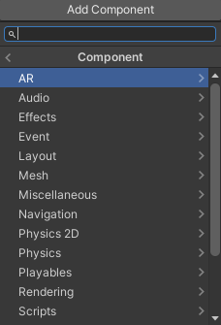

**-Thành phần Audio:**  thêm âm thanh vào đối tượng

-Tạo: nguồn âm thành vào một đối tượng Add component\Audio\Audio Source, gắn nguồn nghe vào đối tượng Add component\Audio\Audio Listener. Âm thanh phục thuộc vị trí nguồn âm thanh và nguồn nghe. Trong VR thì nguồn nghe thường đặt vào Camera

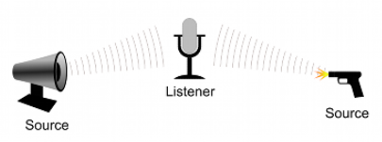

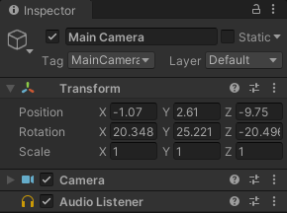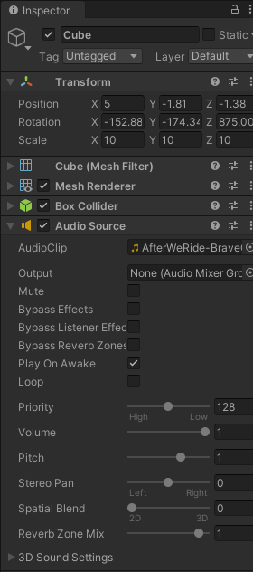

-Tùy chỉnh âm thanh: thêm các Component trong nhóm Audio hoặc tạo bộ tùy chỉnh âm thanh từ trước Assets\Create\Audio Mixer rồi add vào thuộc tính Output cho nguồn âm thanh

-Mute: tắt nguồn âm thanh

-Bypass Effects: bỏ qua các âm thanh khác (ví dụ âm thanh va chạm)

-Play On Awake: chạy ngay khi chương trình tải

-Loop: lăp lại mãi

**-Thành phần hiệu ứng:** thêm hiệu ứng vào đối tượng

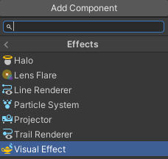

-Halo: hiếu ứng bóng (2 thuôc tính màu sắc và kích cỡ)

-Lens Flare: hiệu ứng ánh sáng khi đi qua thấu kính. Ở nguồn sáng chọn hiệu ứng ở mục Flare(có thể tải trên thư viện), trên Camera cần thiết lập thành phần Flare Layer

-Line Render: tạo đường kẻ trong không gian

-Particle System: tạo hiệu ứng hạt ánh sáng

-Projector: tạo hiệu ứng trình chiếu lên bề mặt đối tượng nào đó

-Trail Render: tạo hiếu ứng vệt ở đuôi

**-Thành phần Event:** Add Component\Event, tạo sự kiện và thủ tục đáp ứng sự kiện (cần lập trình với C#)

**-Thành phần Constraints:** chức năng kết nối các đối tượng với nhau (có thể kết nối vị trí, độ xoay và độ lớn). Các kiểu kết nối: Aim(hướng vào nhau), Parent(di chuyển và xoay), Position(di chuyển), Rotation(xoay) và Scale(độ lớn)

**Tạo sự kết nối:** Inspector\Add Component\chọn Constraints

Vào Constraint Settings chọn đối tượng kết nối đến ở mục Sources

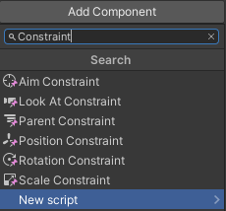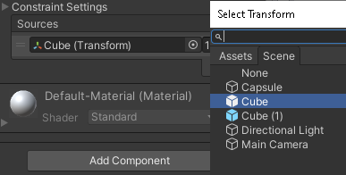

Một đối tượng có thể kết nối tới nhiều đối tượng khác cùng lúc, khi đó Constraint sử dụng chỉ số trung bình của Position, Rotation và Scale

**Các thuộc tính của Constraints:**

-Thuộc tính chung:

Is Active: đang kết nối

Weight: ở giá trị 1, đối tượng con sẽ cập nhật liên tục theo đối tượng kết nối đến

Ở giá trị 0, việc kết nối chấm dứt

-Position At Rest: vị trí khi Weight =0 hoặc khi Freeze không được tích

-Position Offset: vị trí khi kết nối

-Activate: lưu Offset, bắt đầu kết nối và khóa đối tượng

-Zero: reset Position, Rotation và Scale bằng đối tượng kết nối đến, sau đó Activate

-Freeze Rotation: khóa các trục

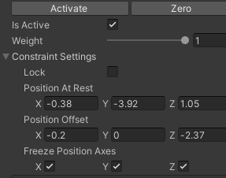

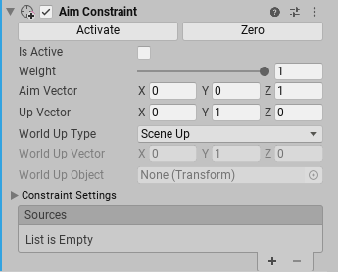

**Aim Constraints:** mặt luôn hướng về đối tượng kết nối đến

-Aim Vector: trục hướng vào đối tượng kết nối đến (-1/1)

-Up Vector: xác định trục hướng tới hướng cơ sở

-World Up Type: chọn hướng cơ sở

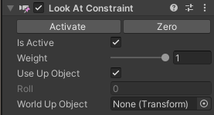

**Lookup Constraints:** mặt z luôn hướng về đối tượng kết nối tới

-Use Up Object: trục dương luôn hướng về phía trục y của khung cảnh

-Roll: Góc xoay

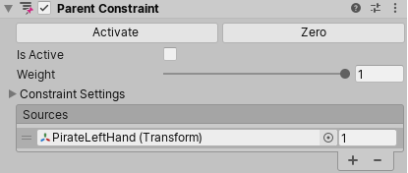

**Parent Constraints:** Chức năng tương tự đối tượng cha-con với một số khác biệt  
-Không tác động tới Scale

-Có thể liên kết tới nhiều đối tượng 1 lúc

-Có thể tùy chỉnh Weight

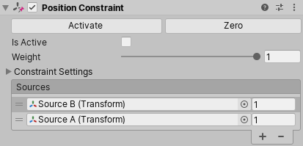

**Position Constraints:** di chuyển đối tượng theo sau đối tượng kết nối

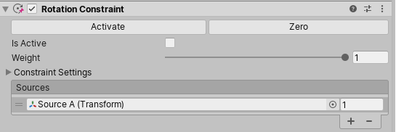

**Rotation Constraints:** xoay đối tượng cùng với đối tượng mà nó kết nối

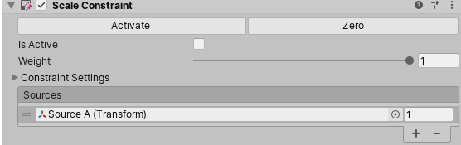

**Scale Constraints:** thay đổi độ lớn tỉ lệ với sự thay đổi của đối tượng mà nó kết nối

**-Thành phần light(ánh sáng):**

*Thêm đối tượng:* GameObject\Light

*Thêm thành phần*: Light cho đối tượng: Inspector\Add Components\Light

*Thuộc tính:* Kiểu ánh sáng

Point: đều ra mọi hướng

Spot: hướng nhất định từ 1 điểm, góc tối đa 180 độ

Directional lights: hướng nhất định, áp dụng toàn bộ đối tượng

Area light: đều ra mọi hướng nhưng chỉ 1 mặt

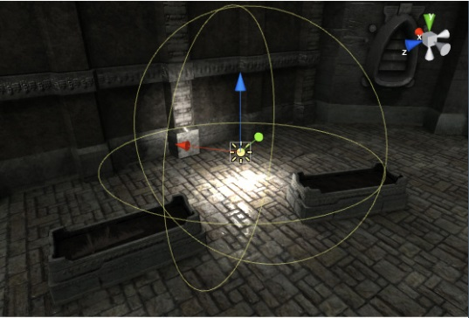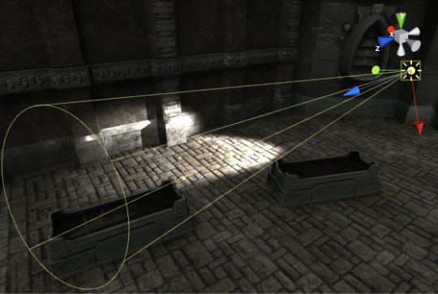

Point Light Spot Light

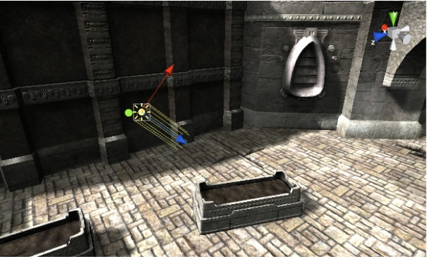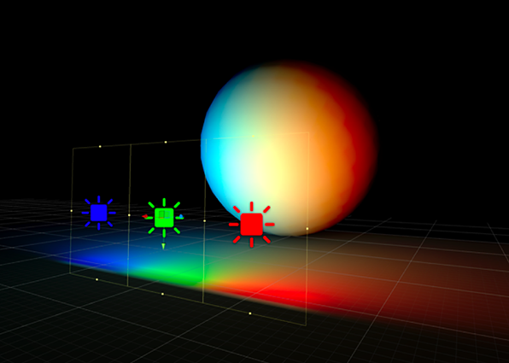

Directional Light Area Light

Color:màu ánh sáng

Intensity: độ sáng

Shadow: bóng tạo ra

Mode: chế độ ánh sáng

Baked: ánh sáng không thay đổi trong suốt chương trình và không tác động đến các đối tượng động, tính toán trước khi chương trình bắt đầu, qua đó giảm thời gian kết xuất đồ họa khi chạy chương trình

Realtime: ánh sáng Directional, tác động tới vật thể động và tạo bóng chuyển động

Mixed: trộn giữa 2 loại ánh sáng Baked và Realtime (Spot/Area/Point tạo bóng và tác động tới đối tượng chuyển động)

Bật/tắt chế độ ánh sáng của khung cảnh:

**3.2 Khái niệm Prefab:** chức năng cho phép lưu, chỉnh sửa và sử dụng lại một đối tượng cùng với tất cả các bộ phận, thuộc tính và đối tượng con của nó(giống như kiểu tạo đối tượng template vậy). Sự thay đổi ở đối tượng Prefab cũng sẽ áp dụng với tất cả đối con(trừ thuộc tính Position và Rotation và các thuộc tính đã sửa đổi ở đối tượng con)

**-Tạo Prefab:** kéo thả đối tượng đã thiết kế từ cửa sổ Hierarchy vào cửa sổ Project (Prefab sẽ có biểu tượng hình hộp màu xanh)

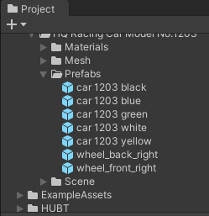

**-Sao chép Prefab:** kéo thả đối tượng từ của sổ Project vào cửa sổ Hierarchy hoặc Scene, có thể tạo ra nhiều bản sao khác nhau(Instance)

**-Chỉnh sửa Prefab:**

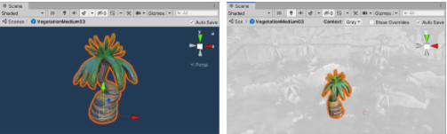 Chỉnh sửa trong màn hình riêng(Isolation) Chỉnh sửa trong màn hình Scene(In Context)

**-Chỉnh sửa trong màn hình riêng:**

-Click đúp đối tượng ở cửa sổ Project

-Chọn đối tượng ở cửa sổ Project>ấn nút “Open Prefab” ở cửa sổ Inspector

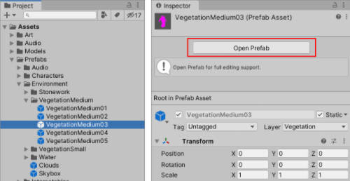

-Quay trở lại Scene chính:

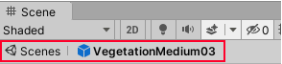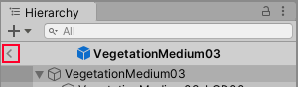

-Chọn khung cảnh: Edit\Project Settings\Editor\Prefab Editing Environment

**-Chỉnh sửa trong màn hình Scene**(đối tương chính không thể di chuyển và đối tượng khác bị khóa lại):

-Sử dụng phím mũi tên bên cạnh tên đối tượng ở cửa sổ Hierarchy (nếu giữ Alt thì đối tượng lại được mở ở chế độ Isolation)

-Chọn đối tượng ở cửa sổ Hierarchy và ấn phím “P”

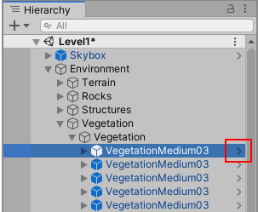

-Hiển thị đối tượng khác: Bình thường-Màu xám-Ẩn

-Show Overrides: hiển thị sự thay đổi so phiên bản gốc

-Auto Save: tự động lưu bất cứ sự thay đổi nào với Prefab



**-Instance Overrides:** thuộc tín độc lập ở đối tượng bản sao, thuộc tính này không bị chi phối bởi đối tượng gốc (Prefab), có thể ghi đè lên đối tượng gốc nếu cần

-Theo dõi sự thay đổi ở Instance: các thuộc tính có vạch xanh ở đầu là các Instance Overrides (có thể ấn vào để xem chi tiết sự thay đổi cung như so sánh với phiên bản gốc). Đối tượng bản sao có dấu “+” hoặc “-“ là các đối tượng có sự thêm hoặc bớt thành phần nào đó so phiên bản gốc.

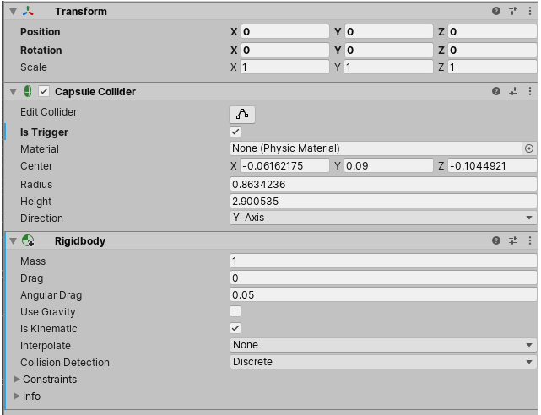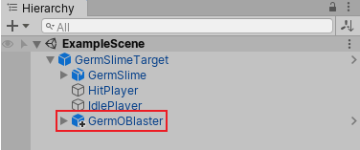

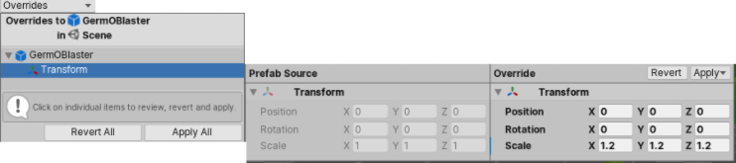

-Ghi đè sự thay đổi lên đối tượng gốc(Overrides): ấn Overrides để xem tất cả sự thay đổi, chọn từng mục một để Apply hoặc áp dụng tất cả Apply All

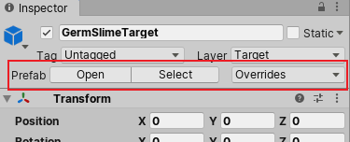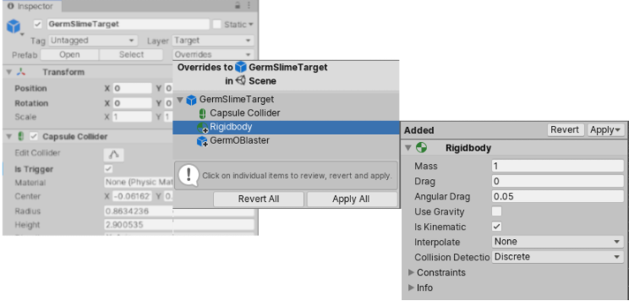

*Xóa sự liên kết:*chuột phải vào đối tượng con ở cửa sổ Hierarchy\Prefab\Unpack

**3.3 Thiết lập chuyển động**

-Tạo chuyển động: Window\Animation\Animation\Create

-Thiết lập các chỉ số vị trí, độ xoay, độ lớn ở các mốc thời gian khác nhau

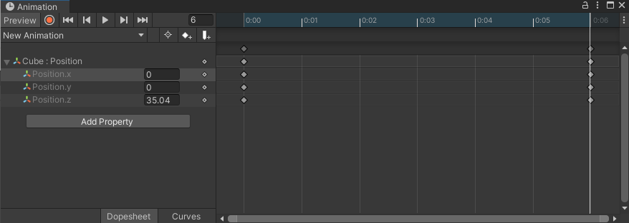

-Thêm thuộc tính Animation và Animator cho đối tượng cần thiết lập chuyển động

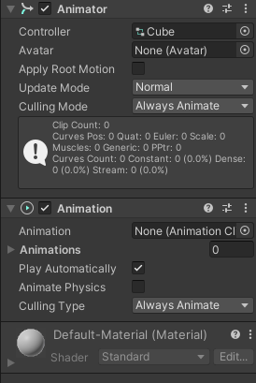

-Thuôc tính Animation: chọn chuyển động vừa tạo ở trên

-Thuộc tính Animator: chọn đối tượng cần thiết lập chuyển động

**Phần 4: Đưa chương trình tạo bởi Unity lên các thiết bị VR**

**4.1 Các tùy chỉnh mặc định và nâng cao:**

**4.1.1 Tùy chỉnh mặc định:** Edit\Preferences

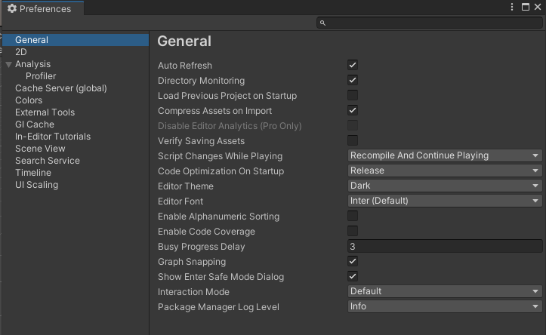

**-General:**

Auto Refresh: cập nhật Assets tự động khi có sự thay đổi

Direct Monitoring: chỉ cập nhật Assets có trong thư mục Assets

Load Previous Project on StartUp: luôn mở Project cuối cùng khi khởi động chương trình

Compress Assets on Import: tự động nén Asset khi import để tiết kiệm bộ nhớ

Disable Editor Analytics: ngăn Unity thu thập dữ liệu

Verify Saving Assets: chọn Asset để lưu khi đóng Unity (mặc định lưu tất cả)

Script Changes while playing: tự cập nhật/cập nhật sau/dừng để cập nhật khi script thay đổi

Code Optimization On Startup: cho phép sửa lỗi (Debug) hoặc không cho phép (Release)

Editor Theme: chọn giao diện sáng(Light)/tối(Dark) của chương trình

Editor Font: chọn font chữ chương trình Inter(Unity)/System(Windows)

Enable Alphanumeric Sorting:cho phép sắp xếp thanh Hierarchy theo đối tượng hoặc bảng chữ cái

Enable Code Coverage: thể hiện tiến trình % chương trình chạy (thường dùng khi test)

Graph Snapping: các thành phần biểu đồ trong Graph view sẽ gắn vào nhau hoặc di chuyển tự do

Interaction Mode: thời gian nghĩ giữa các khung hình (0-33), 0=no throttling, 33=độ tươi màn hình(monitor refresh rate)

Package Manager Log Level: file log sẽ cập nhật nhưng gì

**-Cache server:** nơi lưu trữ thông tin của Asset khi import. Disabled=máy tính, Enabled=trên mạng

-**Colors:** thay đổi màu sắc các thành phần trong giao diện Scene của editor

**-External Tools:** thiết lập các chương trình bên ngoài liên kết với Unity (coding, sửa ảnh…)

**-GI Cache:** thiết lập nơi lưu và dung lượng bộ nhớ GI cache để lưu tất cả thông tin tính toán trước khi chạy chương trình (giúp tăng tốc độ khi chạy chương trình)

**-In-Editor Tutorials:** hiển thị cửa sổ thông tin/gợi ý khi di chuột vào một số thành phần trong Unity

**-Scene View:**

Create Object at Origin: tất cả đối tượng tạo ra sẽ xuất hiện ở vị trí (0:0:0)

Line Thickness: độ dày các đường kẻ hiển thị (Gizmo) khi sử dụng Position, Rotation, Scale

**-Timeline:** thay đổi đơn vị đo khung hình

**-UI Scaling:** độ lớn chữ và biểu tượng trong Unity

**4.1.2 Chỉnh sửa các phím tắt:** Edit\Shortcuts. Kéo tả command vào các nút (trừ nút xám) hoặc click đúp vào từng command ở cửa sổ command

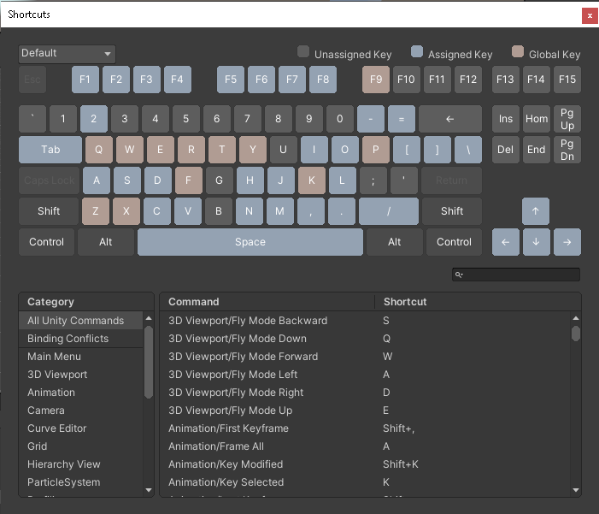

-Nút hồng(Global): áp dụng toàn bộ, bất kể đang thao tác ở màn hình nào

-Nút xanh(Context): áp dụng cho màn hình làm việc cụ thể (các màn hình khác nhau có thể có chung shotcut)

-Nut trắng: trống

-Nút xám: nút đặc biệt không thể chỉnh

**4.1.3 Các tùy chỉnh nâng cao:** Edit\Project Settings

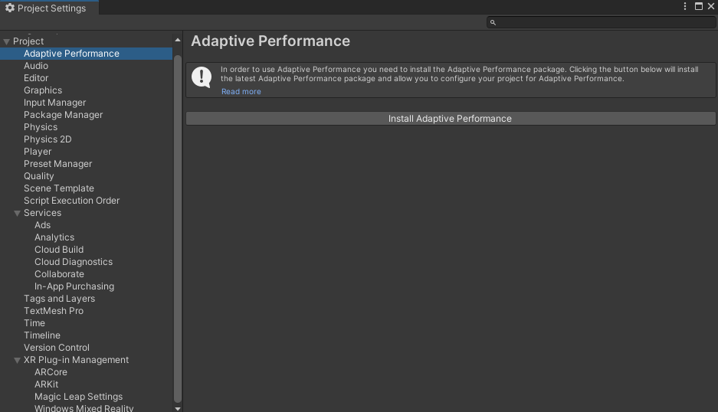

**-Adaptive Performance:** thêm các chỉ số ở góc khi chạy chương trình như khung hình(Frame Rate), độ phân giải(Resolution), CPU, GPU, giới hạn phat hiện đối tượng(Limit of Detection), độ sâu trường ảnh(Deep of Field), độ rõ của ảnh(transparency), thông tin về bóng(Shadow)…

**-Audio:** các tùy chỉnh về âm thanh

-**Editor:** các tùy chỉnh chung(Global) đối Editor như thiết lập Unity trên di động(Remote), định dạng(Compression) và chất lượng file ảnh(Resolution), chế độ mặc định (2D,3D), server mặc định (lưu trữ thành phần tính toán trước-Precomputed), màn hình Prefab mặc định…

**-Graphic:** quản lý hình ảnh (xem kỹ hơn phía dưới)

**-Package Manager:** xem và quản lý các Assets cài đặt trong Unity

**-Physic:** quản lý tương tác vật lỹ (xem kỹ phía dưới)

**-Quality:** chất lượng đầu ra sản phẩm cho từng nền tảng

**-Tag&Layer:** quản lý Tag anh Layer (xem kỹ phía dưới)

**-Tùy chỉnh thời gian:** Tốc độ chạy chương trình Time Scale (1-thường, 2-gấp đôi, 0.5-nửa), thời gian mỗi khung hình Timestep, thời gian tối đa mỗi khung hình Max Timestep (khi tốc độ thiết bị thấp), thời gian tối đa cập nhật đối tượng mỗi khung hình Max Particle Timestep (đối tượng phức tạp cần đổi hỏi nhiều thời gian để xử lý)

**d, Chọn nền tảng mục tiêu để phát triển sản phẩm:** File\Build Settings

Phiên bản Editor Beta chỉ dùng cho Windows, Mac, Linux

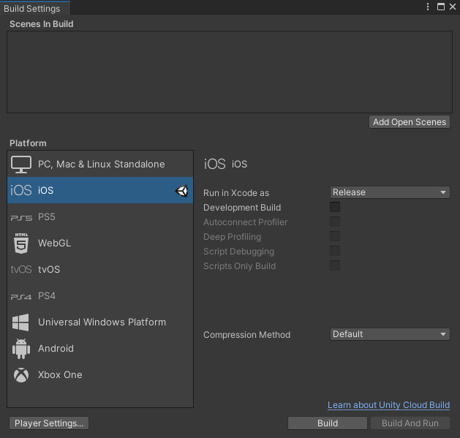

**e, Kết nối Visual Studio để lập trình các script trên ngôn ngữ C#:** Edit\Preferences\External Tools

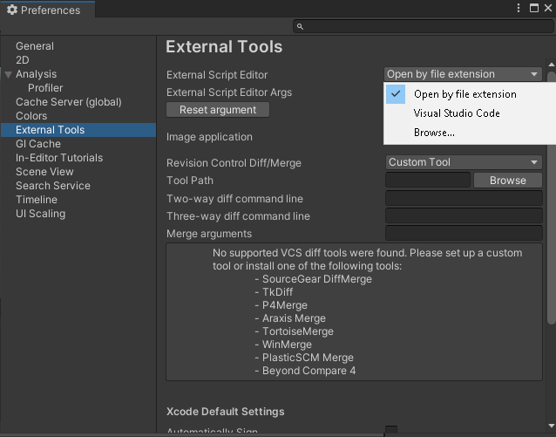

**4.2 Đưa sản phẩm lên các nền tảng**

**4.2.1 Đưa sản phẩm lên kính thực tế ảo Oculus Quest 2 (Facebook)**

**Bước 1: Kích hoạt giấy phép sử dụng Unity**

-Đăng nhập tài khoản vào phần mềm Unity

-Ấn vào hình bánh răng cưa\License Management\Activate License (Personal miến phí)

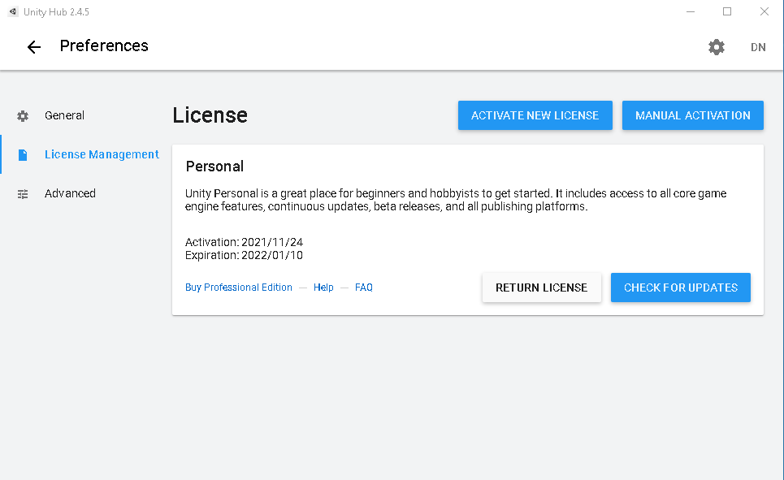

**Bước 2: Kiểm tra và tải phiên bản Unity phù hợp ở mục Install**

**-**Unity chỉ hỗ trợ kính VR từ phiên bản 2019.4 trở lên

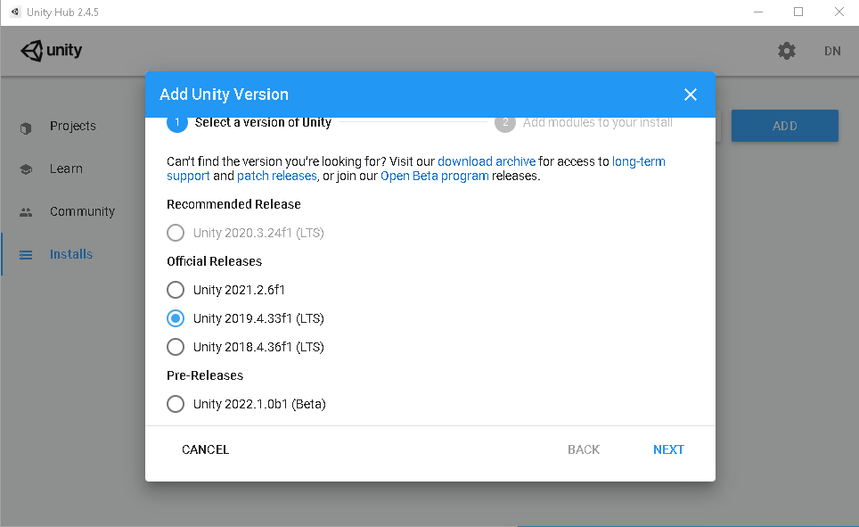

**Bước 3: Tải Module phù hợp với từng nền tảng phát triển**

Android Build Support: cho thiết bị điện thoại Android + kính thực tế ảo Oculus

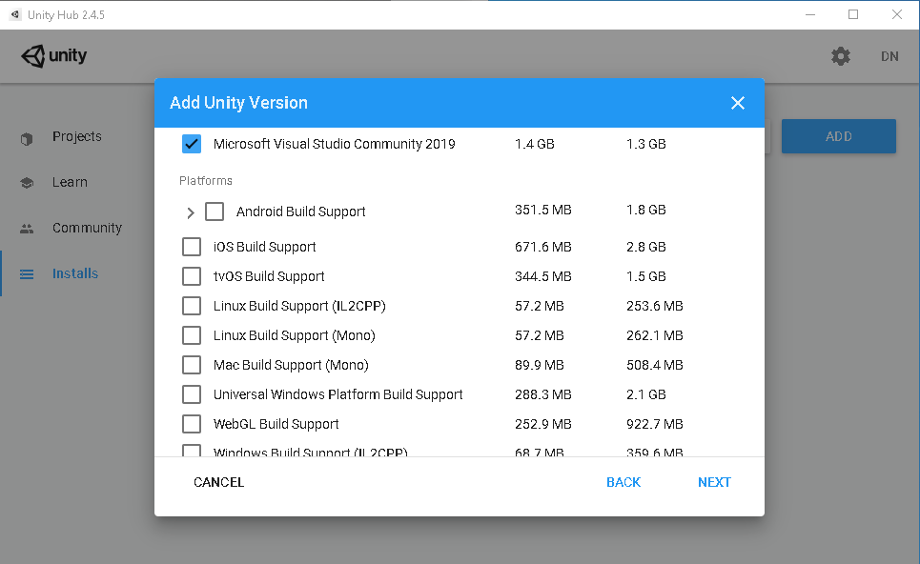

**Bước 4: Chọn Template VR**

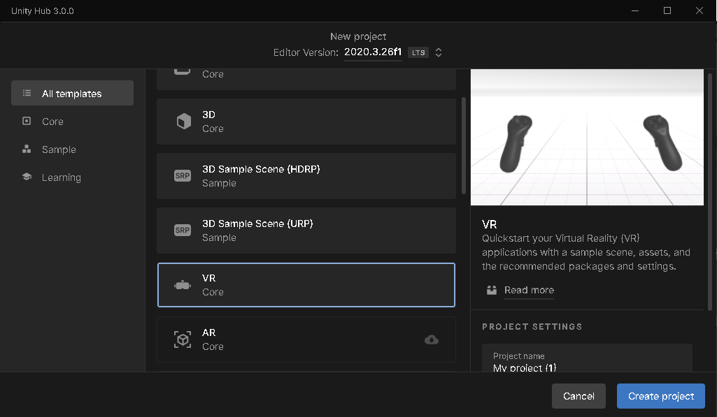

**Bước 5: Tải Package hỗ trợ VR**

-Package Manager\Advanced\Show Preview Packages

-Cài 3 gói sau:

XR Interaction Toolkit: công cụ hỗ trợ tương tác (nếu sản phẩm có sự tương tác của người dùng)

XR Plugin Management: công cụ quản lý các Plugin cho VR (nếu không có sẵn)

Oculus XR Plugin: Plug-in của kính thực tế ảo Oculus

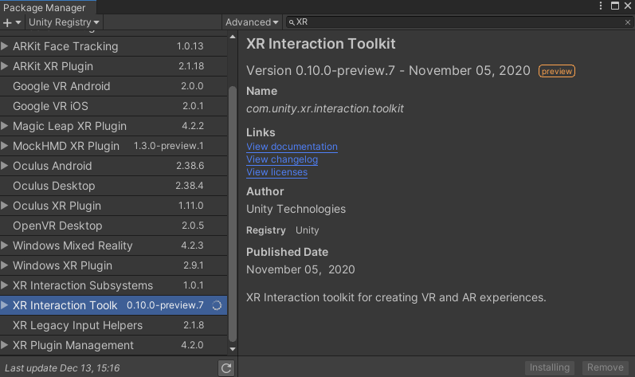

**Bước 6: Thiết lập nền tảng phát triển sản phẩm**-File\Build Settings\Android\Switch Platform

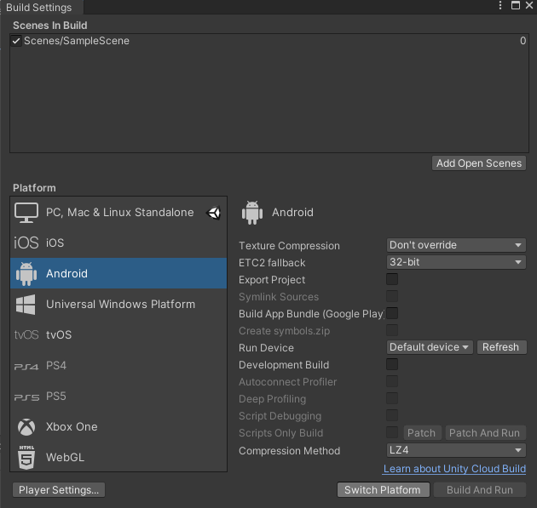

**Bước 7: Thiết lập chế độ nén các Texture hình ảnh phù hợp thiết bị Oculus (ASTC)**

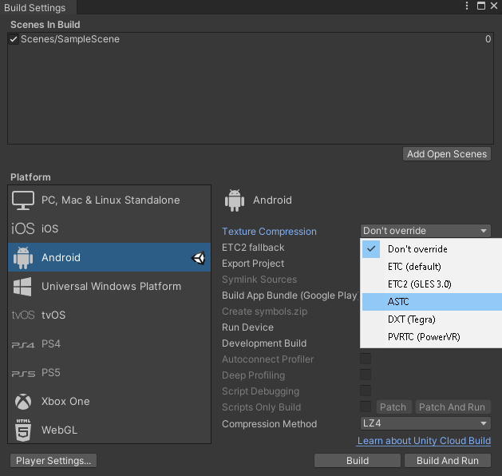

**Bước 8: Kích hoạt Plug-in tùy nền tảng phát triển**

-Edit\Project Settings\XR Plugin Management\Oculus

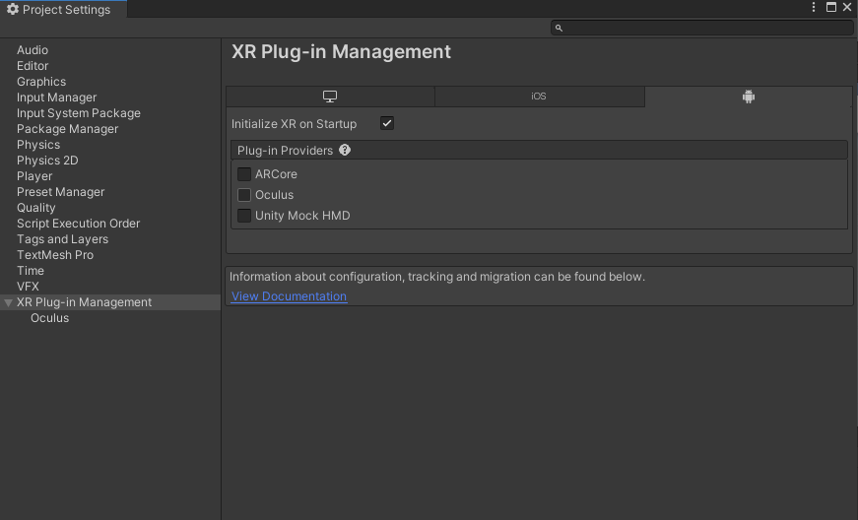

**Bước 9: đặt tên cho chương trình để sau có thể tìm dễ dàng trên thiết bị kính thực tế ảo**

-Edit\Project Settings\Player, đặt tên Company Name và Product Name

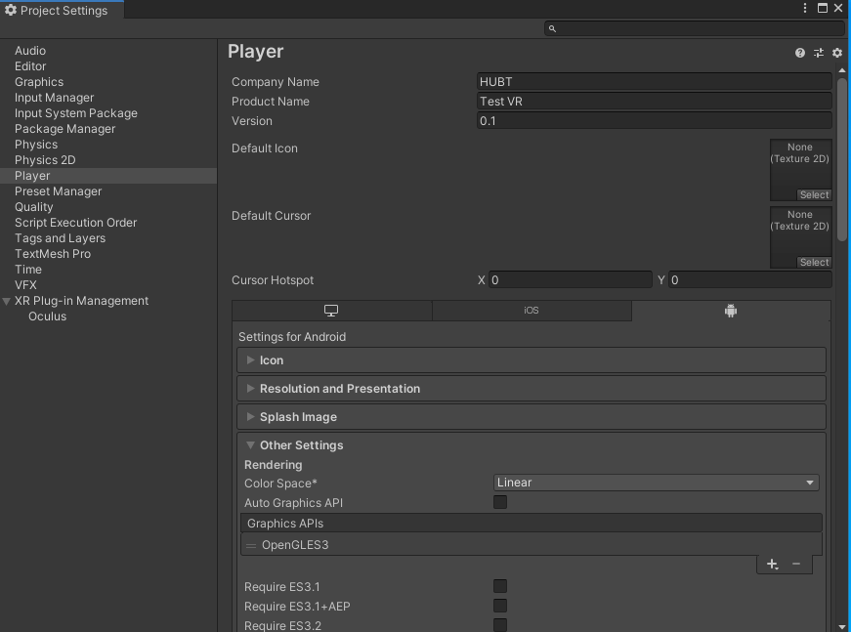

**Bước 10 : Thiết lập chế độ build tương thích phiên bản hệ điều hành Android:**

-Edit\Project Settings\Player\Minimum API Level (tối thiểu 23)

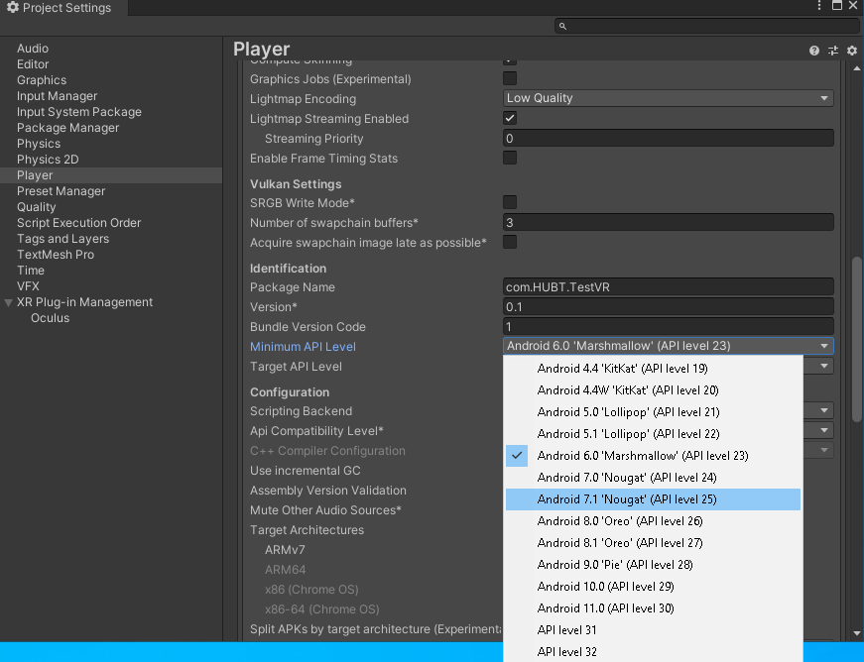

**Bước 11: Cài đặt file Android Studio để thiết bị Oculus chạy được file apk tạo ra bởi Unity**

-Cài đặt phần mềm Android Studio: <https://developer.android.com/studio>

-Vào More Actions\SDK Manager và cài đặt phiên bản Android phù hợp (tối thiểu level 23)

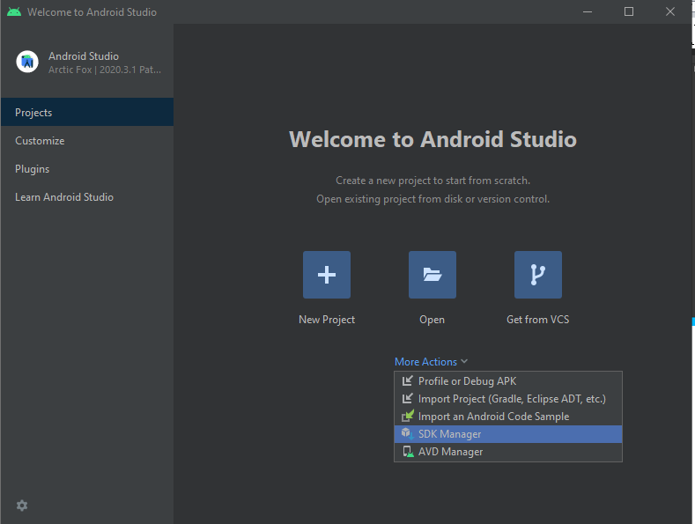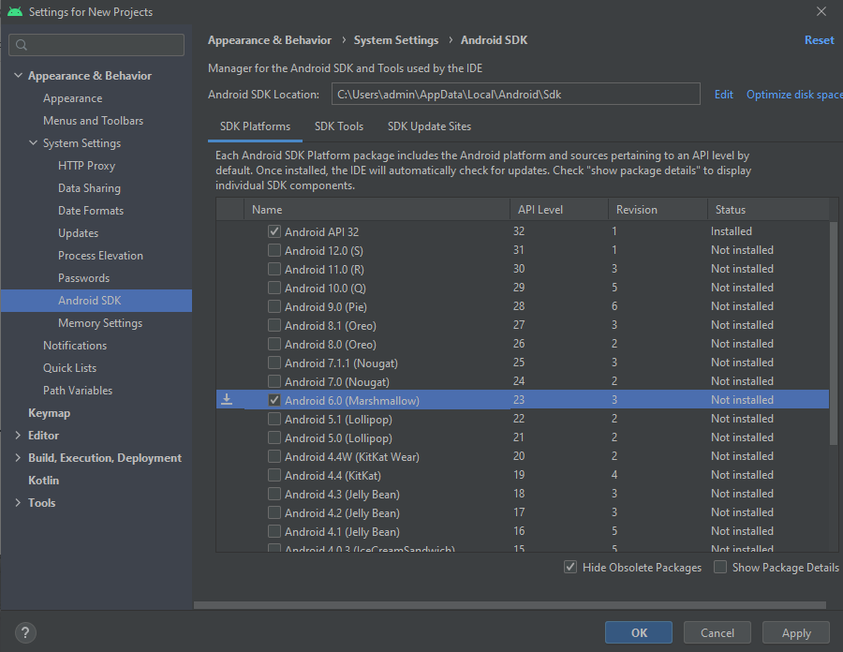

**Bước 12: Đăng kí với Oculus với tư cách nhà phát triển**

-Vào <https://dashboard.oculus.com/>, đăng nhập tài khoản Oculus

-Đặt tên tổ chức và xác nhận một số thỏa thuận

**Bước 13: Tải driver Oculus ADB Driver cho Windows:**

- https://developer.oculus.com/downloads/package/oculus-adb-drivers/

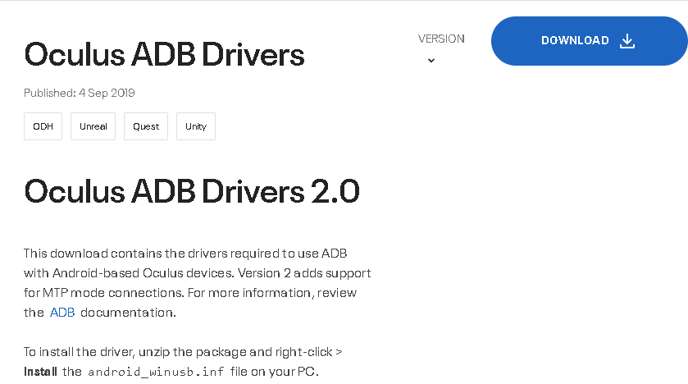

**Bước 14: Kích hoạt chế độ phát triển trên app Oculus**

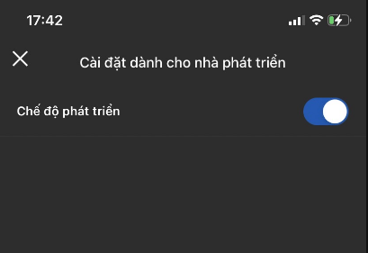

**Bước 15: Kết nối kính thực tế ảo với máy tính qua cổng USB C**

-Khi đeo thiết bị lên sẽ có Pop Up xác nhận kết nối

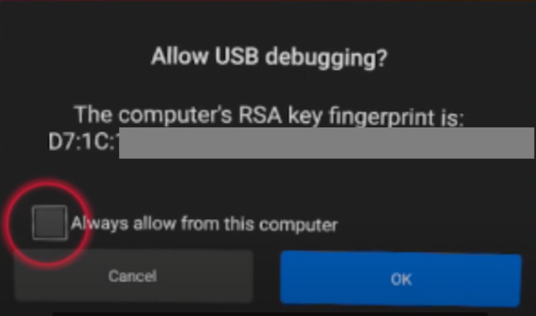

**Bước 16: Chạy chương trình trên Unity**

**-**File\Build Settings\Android\Run Device, kiểm tra đã kết nối với thiết bị chưa

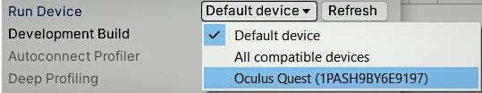

-Ấn Build and RUN

**Bước 17: Chạy trương trình trong thiết bị thực tế ảo**-Vào Apps\chọn tên chương trình vừa Build ở trên

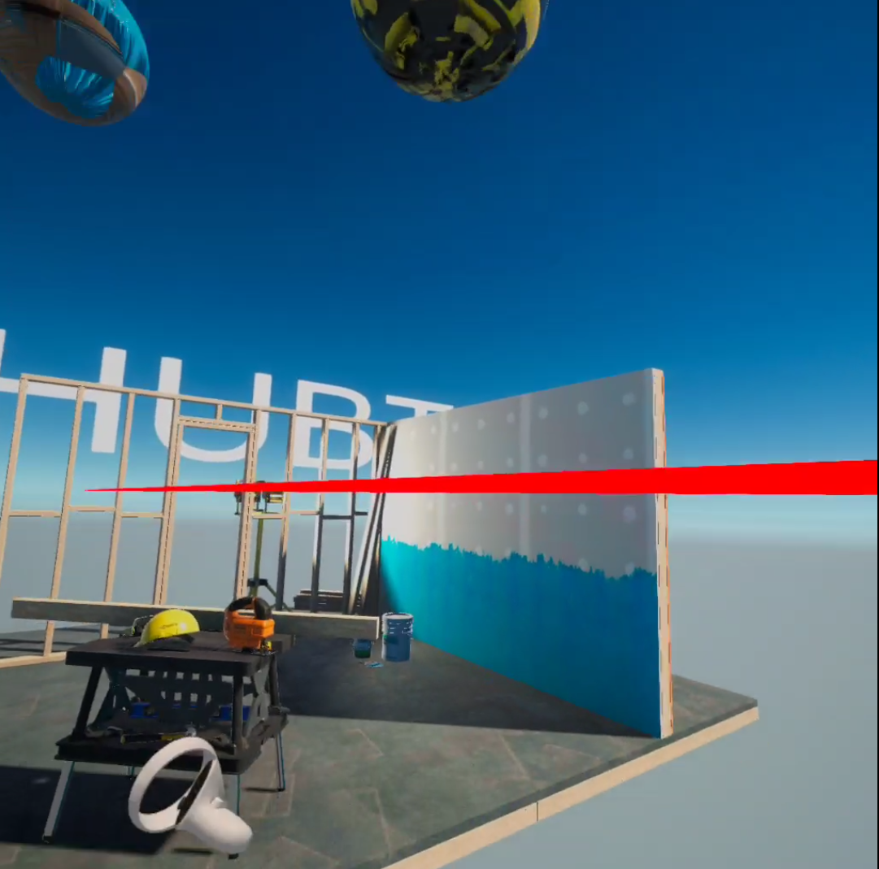

**4.2.2 Đưa sản phẩm lên thiết bị di động sử dụng hệ điều hành IOS:**

**Bước 1: Kích hoạt giấy phép sử dụng Unity**

-Đăng nhập tài khoản vào phần mềm Unity

-Ấn vào hình bánh răng cưa\License Management\Activate License (Personal miến phí)



**Bước 2: Kiểm tra và tải phiên bản Unity phù hợp ở mục Install**

**-**Unity chỉ hỗ trợ iOS VR từ phiên bản 2019.4.25f1 trở lên



**Bước 3: Tải Module phù hợp với từng nền tảng phát triển**

-IOS Build Support: cho thiết bị điện thoại Apple



**Bước 4: Chọn Template VR**



**Bước 5: Thiết lập nền tảng phát triển sản phẩm và chọn Scene muốn xây dựng**-File\Build Settings\iOS\Switch Platform

-File\Build Settings\Add Open Scenes

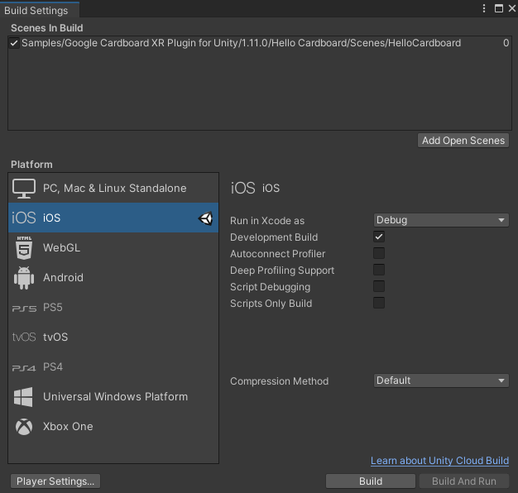

**Bước 6: Thiết lập tên tổ chức và tên chương trình**

Edit\Project Settings\Player\Company Name và Product Name

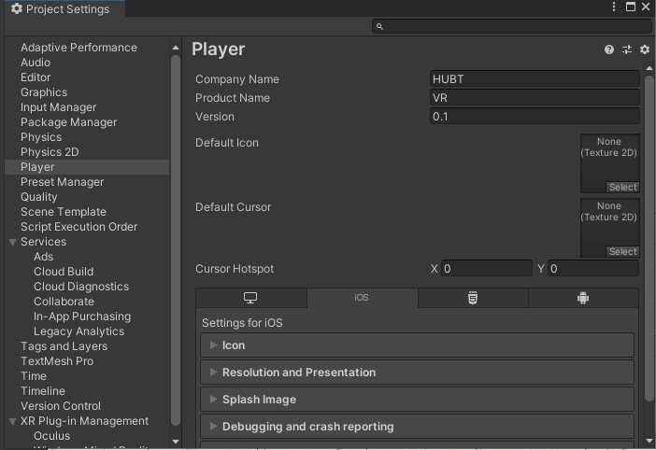

**Bước 7: Cài đặt phần mềm Git**

<https://git-scm.com/>

Tắt và khởi động lại Unity Hub và Unity Editor

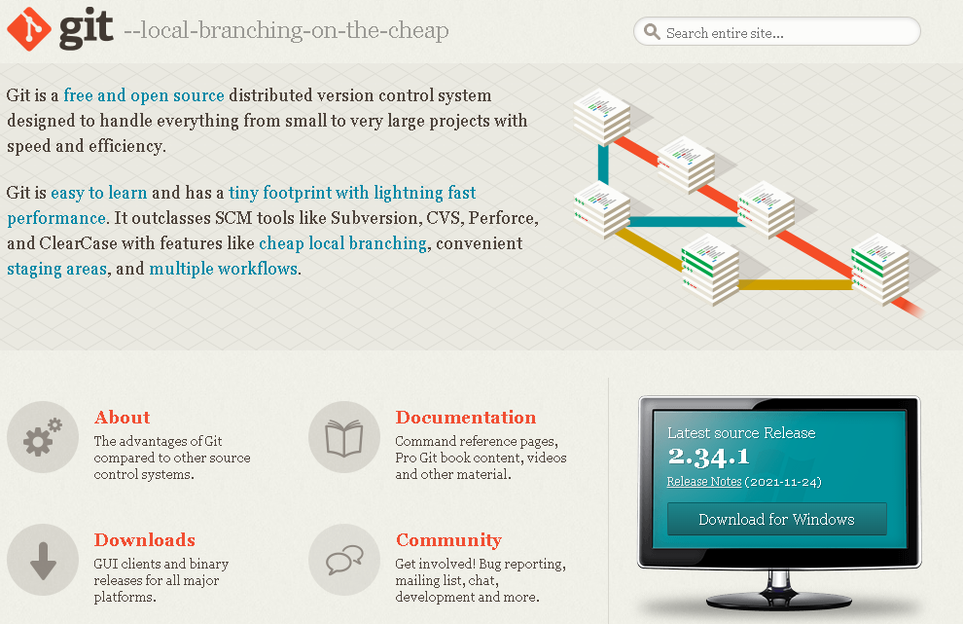

**Bước 8: Cài đặt Plug-in Google Cardboard**

Window\Packet Manager\”+”\Add package from Git URL\”https://github.com/googlevr/cardboard.git”

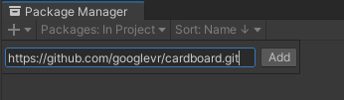

**Bước 9: Kích hoạt Plugin Google Cardboard**

Edit\Project Settings\XR Plug-in Management\IOS\Cardboard XR Plugin

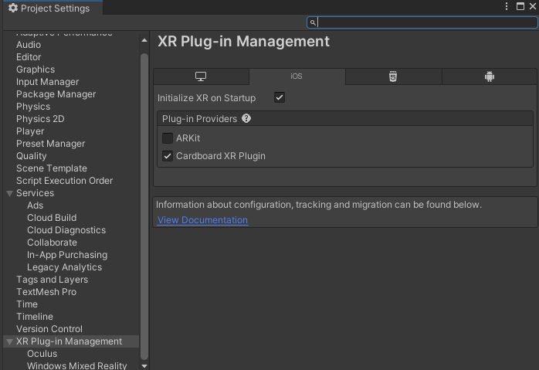

**Bước 10: Xây dựng chương trình**

-File\Build Settings\Build



**Bước 11: Đăng nhập tài khoản AppleID trên phần mềm Xcode (chỉ có thể cài đặt trên máy tính MacOS)**

Xcode\Preference\Accounts

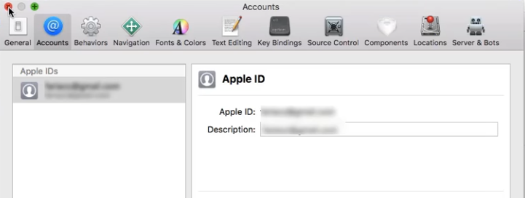

**Bước 12: Đăng kí chế độ nhà phát triển cho tài khoản AppleID trên**

<https://developer.apple.com/Account>

Dừng lại ở bước xác nhận mua 99$ (dùng để tải ứng dụng lên Apple Store)

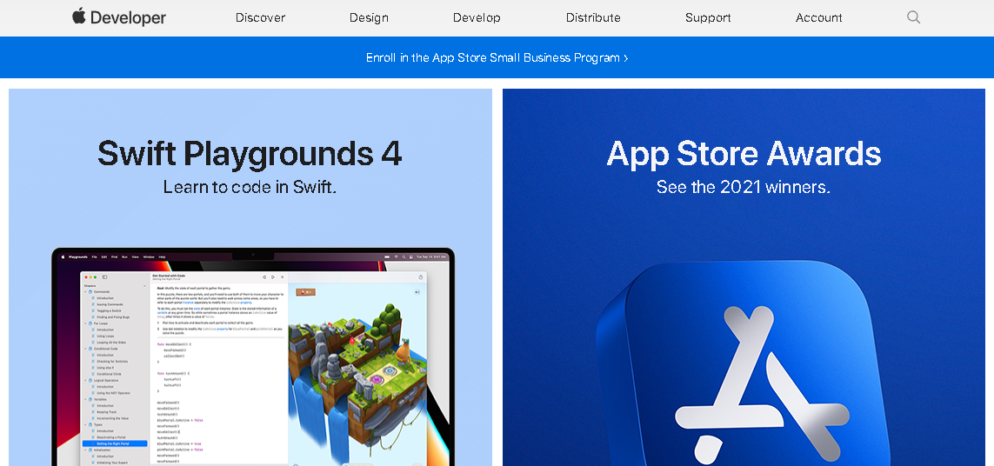

**Bước 13: Mở file vừa tạo (*.xcodeproj) bằng phần mềm Xcode trên hệ điều hành MacOS**

Vào mục Signing và tích vào Automatically manage signing

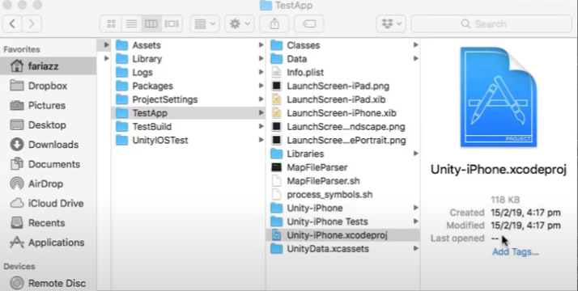

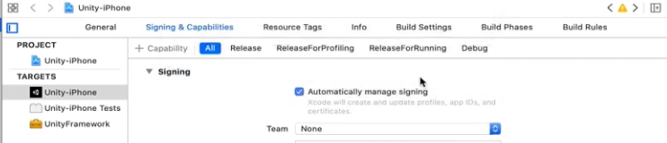

**Bước 14: Kết nối thiết bị iOS với Xcode thông qua cổng USB và ấn nút RUN để Xcode cài đặt chương trình lên thiết bị iOS**

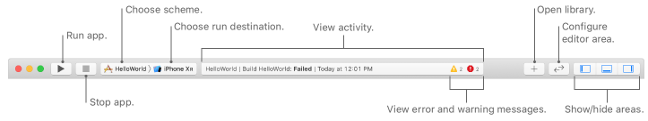

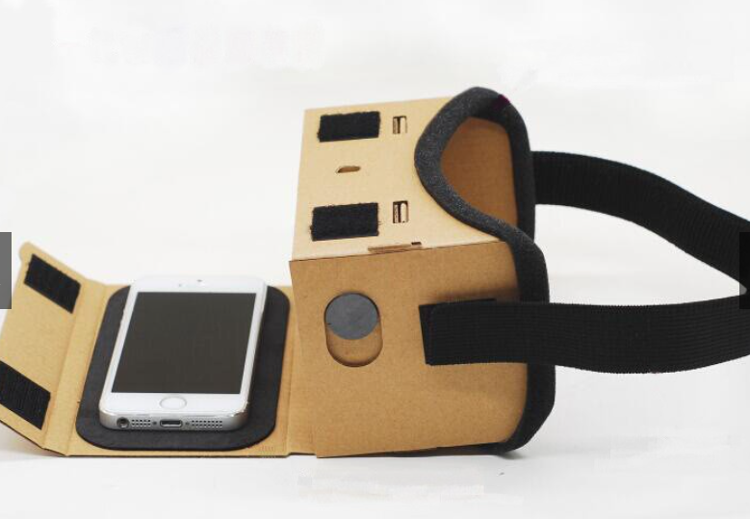

**4.2.3 Đưa sản phẩm lên kính thiết bị di động sử dụng hệ điều hành Android:**

**Bước 1: Kích hoạt giấy phép sử dụng Unity**

-Đăng nhập tài khoản vào phần mềm Unity

-Ấn vào hình bánh răng cưa\License Management\Activate License (Personal miến phí)



**Bước 2: Kiểm tra và tải phiên bản Unity phù hợp ở mục Install**

**-**Unity chỉ hỗ trợ Android VR từ phiên bản 2019.4.25f1 trở lên



**Bước 3: Tải Module phù hợp với từng nền tảng phát triển**

-Android Build Support: cho thiết bị điện thoại Android

8

**Bước 4: Chọn Template VR**



**Bước 5: Thiết lập nền tảng phát triển sản phẩm và chọn Scene muốn xây dựng**-File\Build Settings\Android\Switch Platform

-File\Build Settings\Add Open Scenes



**Bước 6: Thiết lập tên tổ chức và tên chương trình**

Edit\Project Settings\Player\Company Name và Product Name



**Bước 7: Cài đặt phần mềm Git**

<https://git-scm.com/>

Tắt và khởi động lại Unity Hub và Unity Editor



**Bước 8: Cài đặt Plug-in Google Cardboard**

Window\Packet Manager\”+”\Add package from Git URL\”https://github.com/googlevr/cardboard.git”



**Bước 9: Kích hoạt Plugin Google Cardboard**

Edit\Project Settings\XR Plug-in Management\Android\Cardboard XR Plugin

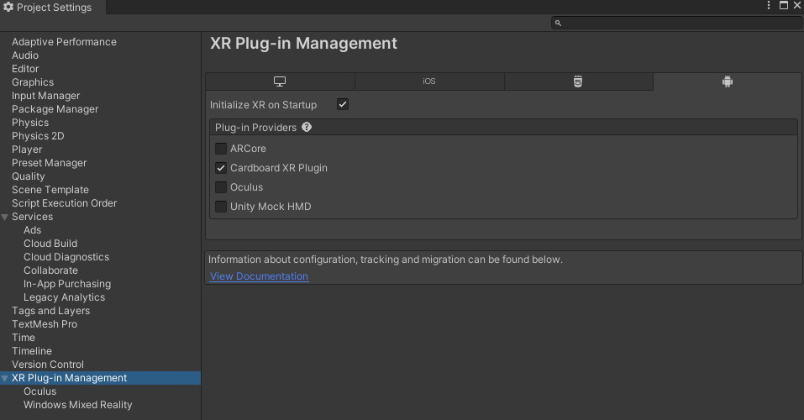

**Bước 10: Thực hiện một số thiết lập trong Edit\Project Settings\Players**

-Other Settings\Graphic APIs\Xóa Vulcan (không hỗ trợ điện thoại), chỉ giữ lại OpenGLES2 hoặc OpenGLES3

-Configuration\Scripting Backend\chuyển Mono sang IL2CPP (Mono chỉ hỗ trợ một số điện thoại)

-Target Architectures: ARMv7 hoặc ARM64 (tùy thuộc dòng điện thoại)

-Resolution and Presentation\Default Orientation\Landscape Right hoặc Left

-Publishing Settings\chọn Custom Main Gradle Template và Custom Gradle Properties Template

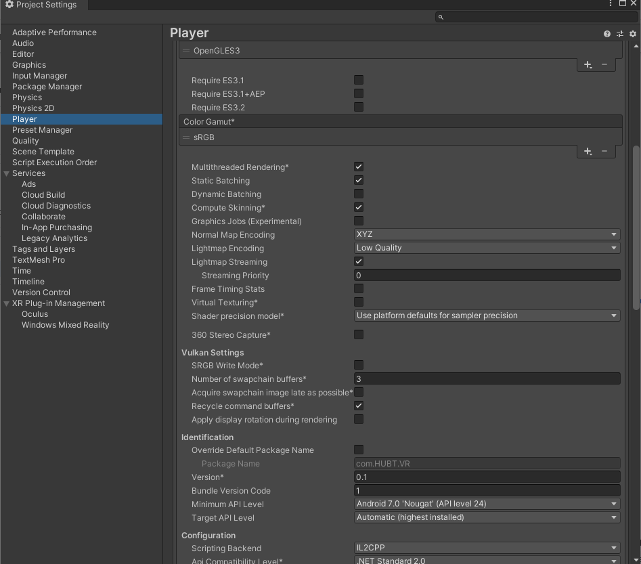

**Bước 11: Thực hiện một số thiết lập trong Project/Assets/Plugin/Android**

-Mở file mainTemplate và thêm vào các dòng sau ở mục dependencies:

  implementation 'androidx.appcompat:appcompat:1.0.0'  
  implementation 'androidx.constraintlayout:constraintlayout:1.1.3'  
  implementation 'com.google.android.gms:play-services-vision:15.0.2'  
  implementation 'com.google.android.material:material:1.0.0'  
  implementation 'com.google.protobuf:protobuf-javalite:3.10.0'

-Mở file gradleTemplate và thêm vào các dòng sau:

android.enableJetifier=true  
 android.useAndroidX=true

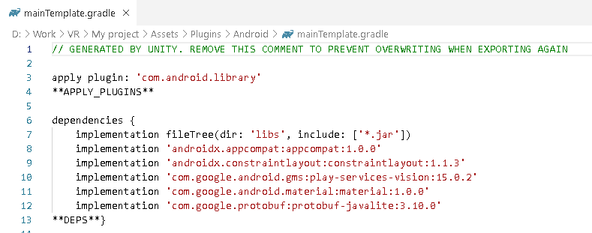

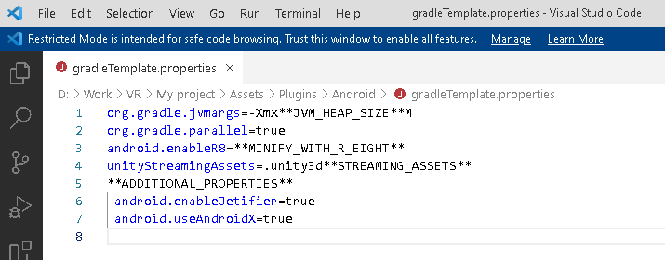

**Bước 12: Kết nối điện thoại Android vào máy tính qua cổng USB**

Vào File\Build Settings\Run Device\Chọn thiết bị

Build and Run

